BỘ GIÁO DỤC VÀ ĐÀO TẠO
TRƯỜNG ĐẠI HỌC NGUYỄN TRÃI

--------------------------- o0o ---------------------------


ĐỒ ÁN TỐT NGHIỆP

ĐỀ TÀI
XÂY DỰNG VÀ PHÁT TRIỂN ỨNG DỤNG QUẢN LÝ
BÁN ĐỒNG HỒ
Giảng viên hướng dẫn | : | Th.S Trịnh Văn Chung
Sinh viên thực hiện | : | Nguyễn Ngọc Việt
Lớp | : | K21CNT1
Mã sinh viên | : | 2110900054

Hà Nội – 2025

LỜI CẢM ƠN

Trong nhịp sống hiện đại ngày nay, nhu cầu nâng cao hiệu quả quản lý và vận hành nhà hàng ngày càng được chú trọng, đặc biệt là việc áp dụng công nghệ để tối ưu hóa quy trình làm việc, nâng cao chất lượng dịch vụ và trải nghiệm khách hàng. Tuy nhiên, việc quản lý một hệ thống bán đồng hồ vẫn còn gặp nhiều thách thức, từ việc theo dõi đơn hàng, quản lý kho, nhân sự đến phân tích doanh thu, đánh giá chất lượng dịch vụ. Xuất phát từ thực tiễn đó, em đã lựa chọn đề tài "Xây dựng và phát triển ứng dụng Quản lý bán đồng hồ" cho đồ án tốt nghiệp của mình.
Mục tiêu của đồ án không chỉ dừng lại ở việc thiết kế một giải pháp công nghệ hỗ trợ quản lý hệ thống mà còn hướng đến việc tạo ra một công cụ tiện ích, thân thiện với người dùng, góp phần nâng cao hiệu quả hoạt động của hệ thống quản lý bán đồng hồ. Thông qua quá trình nghiên cứu và phát triển, em hy vọng đồ án này sẽ mang lại giá trị thực tiễn, đồng thời thể hiện được những kiến thức và kỹ năng mà em đã tích lũy trong suốt thời gian học tập.
Trước tiên, em xin gửi lời cảm ơn sâu sắc nhất đến thầy Trịnh Văn Chung, người đã tận tình hướng dẫn, định hướng và hỗ trợ em trong suốt quá trình thực hiện đồ án. Đồng thời, em xin bày tỏ lòng biết ơn đến quý thầy cô trong khoa Công nghệ thông tin trường Đại học Nguyễn Trãi, những người đã trang bị cho em nền tảng kiến thức vững chắc để hoàn thành công trình này. Em cũng xin gửi lời tri ân đặc biệt đến những anh chị, cô chú và các bạn đang làm việc, hoạt động trong lĩnh vực quản lý cửa hàng - những người đã truyền cảm hứng, chia sẻ kinh nghiệm thực tiễn quý báu để em có thêm động lực và ý tưởng thực hiện đề tài này. Bên cạnh đó, em cũng xin cảm ơn gia đình và bạn bè - những người luôn là chỗ dựa tinh thần, động viên em vượt qua mọi khó khăn trong quá trình học tập và nghiên cứu.
Cuối cùng, dù em đã cố gắng hết sức để hoàn thành đồ án này một cách tốt nhất, nhưng chắc chắn không thể tránh khỏi những thiếu sót. Em rất mong nhận được những ý kiến đóng góp quý báu từ thầy cô và các bạn để công trình này được hoàn thiện hơn.
Em xin trân trọng cảm ơn!

Nội dung
LỜI CẢM ƠN 1
DANH SÁCH HÌNH ẢNH 5
DANH SÁCH BẢNG BIỂU 7
DANH SÁCH CÁC TỪ VIẾT TẮT 8
MỞ ĐẦU 11
1. Lý Do Chọn Đề Tài 11
2. Tổng quan về vấn đề nghiên cứu 11
3. Mục đích và mục tiêu nghiên cứu 12
3.1. Mục đích nghiên cứu 12
3.2. Mục tiêu nghiên cứu 12
4. Đối tượng và phạm vi nghiên cứu 13
4.1. Đối tượng nghiên cứu 13
4.2. Phạm vi nghiên cứu 13
5. Phương pháp nghiên cứu 13
5.1. Thu thập dữ liệu 13
5.2. Phương pháp phân tích và thiết kế 14
5.3. Phương pháp phát triển và lập trình 14
5.4. Phân tích dữ liệu và đánh giá hiệu quả 14
6. Cấu trúc của đề tài 15
CHƯƠNG 1: TỔNG QUAN VỀ ĐỀ TÀI 16
1.1. Bối cảnh phát triển ứng dụng quản lý bán đồng hồ 16
1.2. Phân tích thị trường 16
1.3. Tổng quan về công nghệ và ứng dụng 17
1.4. Vấn đề và nhu cầu cải tiến 19
1.4.1. Các vấn đề hiện tại trong quản lý bán đồng hồ 19
1.4.2. Nhu cầu cải tiến từ quản lý và nhân viên cửa hàng 20
1.5. Mục tiêu và giải pháp đề xuất 20
1.5.1. Mục tiêu của đề tài 20
1.5.2. Giải pháp đề xuất 21
1.6. Ý nghĩa của đề tài 21
1.6.1. Ý nghĩa thực tiễn 21
1.6.2. Ý nghĩa kinh tế 22
1.6.3. Ý nghĩa xã hội 22
CHƯƠNG 2: PHÂN TÍCH THIẾT KẾ HỆ THỐNG 24
2.1. Phân tích yêu cầu hệ thống 24
2.1.1. Mô tả hệ thống 24
2.1.2. Các thành phần chính của hệ thống 24
2.1.3. Các yêu cầu chức năng 25
2.1.4. Yêu cầu phi chức năng 26
2.2 Biểu đồ use case 27
2.2.1 Use case tổng quát 27
2.2.2 Use case khách hàng 27
2.2.3 Use case quản trị viên 28
2.2.4 Use case quản lý cửa hàng 28
2.2.5 Use case đăng nhập 29
2.2.6 Use case quản lý sản phẩm 29
2.2.7 Use case quản lý đơn hàng 30
2.2.8 Use case quản lý danh mục 31
2.3 Biểu đồ tuần tự 31
2.3.1 Sơ đồ tuần tự chức năng đăng nhập 31
2.3.2 Sơ đồ tuần tự quản lý tài khoản 32
2.3.3 Sơ đồ tuần tự quản lý sản phẩm 32
2.3.4 Sơ đồ tuần tự quản lý thương hiệu 33
2.3.5 Sơ đồ tuần tự quản lý danh mục 34
2.3.6 Sơ đồ tuần tự quản lý khách hàng 35
2.3.7 Sơ đồ tuần tự quản lý đơn hàng 36
2.3.8 Sơ đồ tuần tự quản lý nhân viên 36
2.3.9 Sơ đồ tuần tự quản lý nhập/xuất kho 37
2.3.10 Sơ đồ tuần tự quản lý bảo hành 38
2.4 Biểu đồ quan hệ bảng 39
CHƯƠNG 3: XÂY DỰNG ỨNG DỤNG 40
3.1. Lập kế hoạch phát triển 40
3.2 Thiết kế giao diện 42
3.3 Phát triển mã nguồn 43
KẾT LUẬN 45
DANH SÁCH TÀI LIỆU THAM KHẢO 46

DANH SÁCH HÌNH ẢNH
Hình 2.1: Biểu đồ use case tổng quát 27
Hình 2.2: Biểu đồ use case thực thể khách hàng 28
Hình 2.3: Biểu đồ use case thực thể Quản trị viên 28
Hình 2.4: Biểu đồ use case quản lý cửa hàng 29
Hình 2.5: Biểu đồ use case đăng nhập 29
Hình 2.6: Biểu đồ use case quản lý sản phẩm 30
Hình 2.7: Biểu đồ use case quản lý đơn hàng 30
Hình 2.8: Biểu đồ use case quản lý danh mục 31
Hình 2.9: Sơ đồ tuân tự chứ năng đăng nhập 31
Hình 2.10: Sơ đồ tuấn tự chức năng quản lý tài khoản 32
Hình 2.11: Sơ đồ tuấn tự chức năng xem danh sách tài khoản 32
Hình 2.12: Sơ đồ tuần tự quản lý sản phẩm 33
Hình 2.13: Sơ đồ tuần tự quản lý thương hiệu 34
Hình 2.14: Sơ đồ tuần tự quản lý danh mục 35
Hình 2.15: Sơ đồ tuần tự quản lý khách hàng 36
Hình 2.16: Sơ đồ tuần tự quản lý đơn hàng 36
Hình 2.17: Sơ đồ tuần tự quản lý nhân viên 37
Hình 2.18: Sơ đồ tuần tự quản lý nhập/xuất kho 37
Hình 2.19: Sơ đồ tuần tự quản lý bảo hành 38
Hình 2.18: Sơ đồ mô hình quan hệ bảng 39
Hình 3.1: Giao diện trang chủ 42
Hình 3.2: Giao diện đăng nhập 42
Hình 3.3: Giao diện doanh số 42
Hình 3.4: Giao diện sản phẩm 42
Hình 3.5: Giao diện giới thiệu 42
Hình 3.6: Giao diện tạo đơn 42
Hình 3.7: Giao diện admin quản lý quản trị viên 42
Hình 3.8: Giao diện danh sách khách hàng 42
Hình 3.9: Giao diện danh sách sản phẩm 42
Hình 3.10: Giao diện danh sách đơn hàng 42
Hình 3.11:Giao diện danh sách quản lý bài viết 42

DANH SÁCH BẢNG BIỂU
Bảng 2.1: Bảng admin 31
Bảng 2.2: Bảng Categories 32
Bảng 2.3: Bảng Customer 33
Bảng 2.4 Bảng Menu 34
Bảng 2.5 Bảng MenuItems 35
Bảng 2.6 Bảng OrderDetails 36
Bảng 2.7 Orders 37
Bảng 2.8 OrdersItems 39
Bảng 2.9 Payments 40
Bảng 2.10 Reservations 41
Bảng 2.11 Tables 42

DANH SÁCH CÁC TỪ VIẾT TẮT
STT | Từ Viết Tắt | Giải Thích
1 | AJAX | Asynchronous JavaScript and XML - là bộ công nghệ giúp tạo ra các web động hay các ứng dụng giàu tính Internet.
2 | MVC | Model-View-Controller - Mô hình thiết kế phần mềm phân tách giao diện, dữ liệu và logic xử lý.
3 | SQL | Structured Query Language - Ngôn ngữ truy vấn dữ liệu trong hệ quản trị cơ sở dữ liệu.
4 | 2FA | 2 Factor Authentication - Có nghĩa là “xác thực hai yếu tố”. Thuật ngữ này còn được sử dụng chung nghĩa với các thuật ngữ khác như “xác thực đa yếu tố”, “xác minh hai bước” và “xác minh người dùng”.
5 | Django | Active Server Pages .NET - Framework của Microsoft để phát triển ứng dụng web.
6 | EF Core | Entity Framework Core - Công cụ ORM giúp thao tác với cơ sở dữ liệu dễ dàng hơn trong .NET.
7 | API | Application Programming Interface - Giao diện lập trình ứng dụng giúp phần mềm giao tiếp với nhau.
8 | JWT | JSON Web Token - Cơ chế xác thực bảo mật dựa trên token.
9 | RESTful API | Representational State Transfer API - Kiến trúc thiết kế API phổ biến.
10 | OOP | Object-Oriented Programming - Lập trình hướng đối tượng.
11 | ORM | Object-Relational Mapping - Kỹ thuật ánh xạ giữa cơ sở dữ liệu quan hệ và lập trình hướng đối tượng.
12 | LINQ | Language Integrated Query - Công cụ truy vấn dữ liệu trong C#.
13 | AES | Advanced Encryption Standard - Thuật toán mã hóa dữ liệu an toàn.
14 | RSA | Rivest–Shamir–Adleman - Thuật toán mã hóa khóa công khai.
15 | SQL Injection | Lỗ hổng bảo mật do chèn mã SQL độc hại.
16 | XSS | Cross-Site Scripting - Lỗ hổng bảo mật cho phép chèn mã độc vào website.
17 | CSRF | Cross-Site Request Forgery - Tấn công giả mạo yêu cầu từ người dùng hợp lệ.
18 | SSL/TLS | Secure Sockets Layer / Transport Layer Security - Giao thức mã hóa bảo mật dữ liệu truyền qua mạng.
19 | AI | Artificial Intelligence - Trí tuệ nhân tạo.
20 | Big Data | Dữ liệu lớn, cần công cụ đặc biệt để xử lý.
21 | Cloud | Điện toán đám mây, lưu trữ và xử lý dữ liệu trên Internet.
22 | IoT | Internet of Things - Kết nối thiết bị thông minh qua Internet.
23 | 2FA | Two-Factor Authentication - Xác thực hai lớp để bảo mật tài khoản.
24 | POS | Point of Sale - Hệ thống quản lý bán hàng tại quầy thanh toán.
25 | CRM | Customer Relationship Management - Hệ thống quản lý quan hệ khách hàng.
26 | BI | Business Intelligence - Hệ thống phân tích dữ liệu hỗ trợ ra quyết định.
27 | ROI | Return on Investment - Chỉ số lợi nhuận thu được so với chi phí đầu tư.
28 | ERP | Enterprise Resource Planning - Hệ thống quản lý tổng thể doanh nghiệp.
29 | VNPay, MoMo, ZaloPay | Các nền tảng thanh toán điện tử phổ biến tại Việt Nam.
30 | QR Code | Quick Response Code - Mã vạch hai chiều giúp thanh toán nhanh.
31 | NFC | Near Field Communication - Công nghệ thanh toán không chạm.
32 | Agile | Phương pháp phát triển phần mềm linh hoạt, chia thành giai đoạn ngắn.
33 | Sprint | Chu kỳ phát triển ngắn trong Agile (1-2 tuần).
34 | Scrum | Khung làm việc Agile phổ biến, tổ chức nhóm phát triển phần mềm.
35 | CI/CD | Continuous Integration / Continuous Deployment - Tự động hóa kiểm thử và triển khai phần mềm.

MỞ ĐẦU

1. Lý Do Chọn Đề Tài
Việc lựa chọn tài khoản "Xây dựng và phát triển ứng dụng quản lý bán đồng hồ" xuất phát từ những lý do sau:
Thực tiễn và nhu cầu thực tế:
Trong bối cảnh thị trường thương mại điện tử phát triển mạnh mẽ, việc kinh doanh đồng hồ – một mặt hàng có giá trị và mang tính thời trang cao – ngày càng phổ biến, cả ở cửa hàng truyền thống lẫn trên nền tảng số. Tuy nhiên, nhiều cửa hàng vẫn quản lý bằng phương pháp thủ công hoặc sử dụng các phần mềm thiếu tính linh hoạt và không đáp ứng đủ nhu cầu. Điều này dẫn đến việc quản lý hàng tồn kho, theo dõi doanh số, chăm sóc khách hàng và xử lý đơn hàng gặp nhiều khó khăn. Chính vì thế, xây dựng một ứng dụng quản lý bán đồng hồ sẽ giúp giải quyết những vấn đề thực tiễn, nâng cao hiệu quả kinh doanh và tối ưu hóa quy trình vận hành.
Sự phù hợp với xu hướng công nghệ:
Đề tài ứng dụng các công nghệ hiện đại như ReactJS (FrontEnd), Python với Flask hoặc FastAPI (BackEnd), và PostgreSQL (Database), đáp ứng xu hướng phát triển phần mềm hiện nay là xây dựng các hệ thống web đa nền tảng, dễ bảo trì và mở rộng. Ngoài ra, việc tích hợp các công nghệ như RESTful API, xác thực người dùng, phân quyền quản trị, thống kê dữ liệu, v.v. không chỉ tăng tính thực tế của đề tài mà còn phản ánh đúng định hướng công nghệ hiện đại, phù hợp với yêu cầu tuyển dụng của nhiều doanh nghiệp phần mềm hiện nay.
Ý nghĩa cá nhân và đóng góp xã hội:
Với đề tài này, người thực hiện có cơ hội áp dụng kiến thức đã học vào thực tế, nâng cao kỹ năng lập trình, phân tích hệ thống và tư duy thiết kế phần mềm. Không chỉ mang lại giá trị học thuật, ứng dụng còn có tiềm năng triển khai cho các cửa hàng đồng hồ vừa và nhỏ, góp phần số hóa quy trình quản lý, giảm phụ thuộc vào giấy tờ và công việc thủ công. Từ đó, đề tài không chỉ mang ý nghĩa cá nhân trong việc phát triển chuyên môn mà còn có giá trị đóng góp cho cộng đồng doanh nghiệp và thúc đẩy chuyển đổi số trong ngành bán lẻ.

2. Tổng quan về vấn đề nghiên cứu
Trong thời đại công nghệ phát triển mạnh mẽ, việc ứng dụng hệ thống phần mềm vào quản lý nhà hàng đã trở thành xu hướng tất yếu. Các hệ thống truyền thống như ghi chép sổ sách hoặc sử dụng phần mềm đơn lẻ không còn đáp ứng hiệu quả nhu cầu quản lý.
Một số vấn đề gặp phải khi quản lý cửa hàng theo cách truyền thống:
Quy trình xử lý đơn hàng thủ công gây mất thời gian và dễ sai sót.
Khó khăn trong việc quản lý nhân viên, phân quyền và theo dõi hiệu suất làm việc.
Khách hàng gặp nhiều bất tiện khi xem thông tin về đồng hồ.
Doanh thu và báo cáo kinh doanh không được thống kê một cách nhanh chóng, chính xác.
Việc xây dựng hệ thống quản lý bán đồng hồ trên nền tảng web giúp tối ưu hóa quy trình vận hành, giảm sai sót và nâng cao trải nghiệm khách hàng. Hệ thống sẽ cung cấp công cụ hiện đại giúp chủ doanh nghiệp theo dõi hoạt động kinh doanh mọi lúc, mọi nơi.

3. Mục đích và mục tiêu nghiên cứu

3.1. Mục đích nghiên cứu
Mục đích của đề tài là xây dựng một ứng dụng web quản lý bán đồng hồ hiện đại, hỗ trợ hiệu quả cho các cửa hàng trong việc quản lý sản phẩm, đơn hàng, khách hàng, nhân viên và doanh thu. Ứng dụng được thiết kế nhằm thay thế các phương pháp quản lý truyền thống thiếu hiệu quả, mang lại giải pháp công nghệ dễ sử dụng, tối ưu hóa quy trình vận hành và giúp người quản lý đưa ra quyết định nhanh chóng, chính xác hơn. Đồng thời, nghiên cứu còn hướng đến việc phát triển một mô hình hệ thống có khả năng mở rộng, dễ nâng cấp, phục vụ cho các loại hình kinh doanh tương tự trong tương lai.

3.2. Mục tiêu nghiên cứu
Phân tích yêu cầu và thiết kế hệ thống quản lý bán hàng phù hợp với đặc thù kinh doanh đồng hồ, bao gồm các chức năng: quản lý sản phẩm, tồn kho, khách hàng, nhân viên, hóa đơn và báo cáo thống kê.
Xây dựng ứng dụng web với giao diện người dùng thân thiện, dễ sử dụng, sử dụng ReactJS cho frontend và Python (Flask hoặc FastAPI) cho backend.
Tạo cơ sở dữ liệu tối ưu với PostgreSQL, đảm bảo khả năng lưu trữ, truy xuất và xử lý dữ liệu hiệu quả, hỗ trợ truy vấn thống kê linh hoạt.
Áp dụng các kỹ thuật bảo mật cơ bản như xác thực, phân quyền người dùng, đảm bảo an toàn thông tin trong hệ thống.
Kiểm thử, đánh giá hiệu năng và tính ổn định của hệ thống, từ đó đề xuất hướng nâng cấp, mở rộng hoặc triển khai thực tế.

4. Đối tượng và phạm vi nghiên cứu

4.1. Đối tượng nghiên cứu
Hệ thống quản lý bán hàng dành cho cửa hàng đồng hồ, hỗ trợ các chức năng: quản lý sản phẩm, khách hàng, nhân viên, đơn hàng và thống kê doanh thu.
Chủ cửa hàng và quản lý cần một công cụ hiện đại để giám sát hoạt động kinh doanh, quản lý kho hàng, theo dõi doanh số và hiệu suất nhân viên.
Nhân viên cửa hàng cần hệ thống để xử lý đơn hàng, nhập hàng, tư vấn sản phẩm và hỗ trợ bán hàng hiệu quả.
Khách hàng có nhu cầu xem thông tin sản phẩm, đặt mua trực tuyến, theo dõi đơn hàng và nhận các ưu đãi, khuyến mãi thông qua hệ thống.

4.2. Phạm vi nghiên cứu
Nghiên cứu và phát triển hệ thống ứng dụng web có thể hoạt động ổn định trên các trình duyệt phổ biến (Chrome, Firefox, Edge).
Sử dụng PostgreSQL làm cơ sở dữ liệu để lưu trữ thông tin sản phẩm, khách hàng, đơn hàng, nhân viên và thống kê doanh thu.
Phát triển các chức năng chính: quản lý sản phẩm (đồng hồ), phân loại theo thương hiệu, trạng thái kho, trạng thái đơn hàng, quản lý người dùng và phân quyền theo vai trò.
Hỗ trợ thanh toán trực tuyến (có thể mở rộng tích hợp các cổng như VNPAY, MOMO trong giai đoạn sau).
Tích hợp các biểu đồ thống kê doanh thu, số lượng bán theo thời gian, giúp quản lý dễ dàng đánh giá hiệu quả kinh doanh.
Giới hạn trong mô hình kinh doanh bán lẻ đồng hồ, ứng dụng có thể mở rộng hoặc tùy biến cho các cửa hàng phụ kiện thời trang khác.

5. Phương pháp nghiên cứu

5.1. Thu thập dữ liệu
Tài liệu chuyên ngành: Nghiên cứu các bài viết, sách vở, tài liệu học thuật liên quan đến quản lý bán hàng, thiết kế hệ thống thông tin, công nghệ ReactJS, FastAPI và PostgreSQL.
Khảo sát thực tế: Quan sát hoạt động tại các cửa hàng đồng hồ, phỏng vấn chủ cửa hàng và nhân viên để thu thập thông tin về quy trình bán hàng, quản lý kho, nhu cầu quản lý khách hàng và thống kê doanh thu.
Phân tích hệ thống tương tự: Tìm hiểu các website thương mại điện tử hiện có (như Đồng Hồ Hải Triều, WatchStore.vn,...) để học hỏi về giao diện, trải nghiệm người dùng, quy trình bán hàng và tính năng quản lý.

5.2. Phương pháp phân tích và thiết kế
Phân tích yêu cầu hệ thống: Xác định các yêu cầu chức năng (quản lý sản phẩm, đơn hàng, người dùng...) và phi chức năng (hiệu suất, bảo mật, tính ổn định).
Thiết kế theo mô hình RestfulAPI: Sử dụng kiến trúc API để xây dựng hệ thống frontend và backend, tách biệt rõ ràng các thành phần.
Thiết kế cơ sở dữ liệu: Mô hình hóa dữ liệu với PostgreSQL, đảm bảo dữ liệu được lưu trữ logic, hiệu quả và thuận tiện trong việc truy xuất và mở rộng.
Sơ đồ Use Case: Xác định các tác nhân như quản trị viên, nhân viên và khách hàng cùng với các chức năng chính họ thực hiện trong hệ thống.
Thiết kế giao diện người dùng: Giao diện thân thiện, hiện đại, dễ sử dụng với responsive layout để sử dụng trên nhiều thiết bị.
Thiết kế kiến trúc hệ thống: Xác định rõ các module chính (quản lý sản phẩm, đơn hàng, người dùng, thống kê, xác thực).

5.3. Phương pháp phát triển và lập trình
Phát triển theo phương pháp Agile, chia nhỏ thành các sprint (giai đoạn) với mục tiêu rõ ràng để dễ kiểm soát tiến độ và cải tiến liên tục.
Sử dụng ReactJS để phát triển giao diện người dùng, kết hợp TailwindCSS hoặc các thư viện UI để tăng tính thẩm mỹ.
Phát triển backend bằng FastAPI (Python) giúp tạo API nhanh chóng, rõ ràng và dễ mở rộng, kết nối cơ sở dữ liệu bằng SQLAlchemy.
Tích hợp các RESTful API phục vụ cho việc trao đổi dữ liệu giữa frontend và backend.
Kiểm thử tính năng với unit test và integration test, đảm bảo độ chính xác và độ ổn định trong quá trình hoạt động.

5.4. Phân tích dữ liệu và đánh giá hiệu quả
Thu thập dữ liệu từ hệ thống thử nghiệm, đo lường hiệu năng xử lý đơn hàng, truy vấn sản phẩm, và khả năng phản hồi người dùng.
So sánh với các hệ thống truyền thống hoặc phần mềm có sẵn về tốc độ, độ chính xác và trải nghiệm người dùng.
Thu thập phản hồi từ người dùng (chủ cửa hàng, nhân viên) để cải tiến giao diện, chức năng và quy trình xử lý.
Đánh giá tính bảo mật của hệ thống (quản lý quyền truy cập, mã hóa dữ liệu) và độ ổn định khi vận hành trên môi trường thật.

6. Cấu trúc của đề tài
Trình bày vắn tắt các chương của đề tài. Ngoài phần mở đầu và kết luận, danh mục từ viết tắt, danh mục bảng và biểu đồ, danh mục tài liệu tham khảo và phụ lục, đề tài được kết cấu thành 3 mục như sau:
Chương 1: Tổng quan về đề tài
Chương 2: Phân tích thiết kế hệ thông, bảo mật và thiết kế csdl
Chương 3: Xây dựng ứng dụng

CHƯƠNG 1: TỔNG QUAN VỀ ĐỀ TÀI

1.1. Bối cảnh phát triển ứng dụng quản lý bán đồng hồ
Ngành kinh doanh đồng hồ tại Việt Nam đang phát triển mạnh mẽ với sự gia tăng của cả cửa hàng truyền thống lẫn các nền tảng thương mại điện tử. Đồng hồ không chỉ là công cụ đo thời gian mà còn là sản phẩm thời trang, biểu tượng đẳng cấp và phong cách sống, nên nhu cầu mua sắm và sưu tập đồng hồ ngày càng cao. Tuy nhiên, nhiều cửa hàng vẫn gặp khó khăn trong việc quản lý sản phẩm, tồn kho, đơn hàng, khách hàng và báo cáo doanh thu. Trong bối cảnh đó, việc ứng dụng công nghệ để quản lý toàn diện hoạt động bán hàng là một xu hướng tất yếu nhằm tăng năng suất, giảm chi phí và tạo lợi thế cạnh tranh.

1.2. Phân tích thị trường
a. Xu hướng công nghệ trong lĩnh vực kinh doanh
Sự phát triển của web app và ứng dụng nền tảng cloud cho phép các doanh nghiệp nhỏ và vừa dễ dàng triển khai hệ thống quản lý mà không cần đầu tư quá lớn vào hạ tầng.
Công nghệ frontend hiện đại như ReactJS giúp xây dựng giao diện người dùng linh hoạt, thân thiện và tối ưu trải nghiệm.
Các API RESTful, kiến trúc microservices, và bảo mật web là xu hướng chính để xây dựng hệ thống ổn định, mở rộng dễ dàng và tương thích với các hệ thống thanh toán hoặc vận chuyển.
Phân tích dữ liệu, dashboard quản lý và AI gợi ý sản phẩm cũng dần trở thành tiêu chuẩn trong các ứng dụng bán hàng chuyên nghiệp.
b. Đối thủ cạnh tranh
Các nền tảng quản lý bán hàng phổ biến như KiotViet, Sapo, Haravan đã có những module hỗ trợ quản lý sản phẩm, đơn hàng, và báo cáo, tuy nhiên đa phần mang tính tổng quát cho mọi ngành, chưa tối ưu hóa riêng cho ngành đồng hồ – vốn cần quản lý theo thương hiệu, dòng sản phẩm, chất liệu, mã số đồng hồ, tình trạng bảo hành, v.v.
Một số hệ thống nội bộ do cửa hàng lớn tự phát triển cũng có ưu thế về tính năng, nhưng khó tiếp cận với các doanh nghiệp nhỏ do chi phí cao và khó triển khai đại trà.
Chính vì vậy, việc xây dựng một ứng dụng tập trung vào lĩnh vực bán đồng hồ, có chi phí triển khai hợp lý, thiết kế tùy chỉnh và thân thiện sẽ là một lợi thế cạnh tranh lớn.
c. Nhu cầu của khách hàng và nhà hàng
Doanh nghiệp (chủ cửa hàng): Cần một hệ thống giúp họ quản lý sản phẩm theo thuộc tính chi tiết (thương hiệu, dòng, mã), dễ dàng kiểm tra tồn kho, theo dõi doanh số, đánh giá hiệu suất nhân viên và có báo cáo trực quan.
Nhân viên bán hàng: Cần công cụ đơn giản để tra cứu sản phẩm, nhập đơn hàng nhanh, kiểm tra tồn kho và cập nhật tình trạng đơn hàng.
Khách hàng: Ngày càng thích trải nghiệm đặt hàng trực tuyến, tra cứu thông tin sản phẩm, nhận thông báo khuyến mãi và theo dõi đơn hàng. Điều này thúc đẩy doanh nghiệp cần xây dựng hệ thống tích hợp giữa website bán hàng và quản lý nội bộ.

1.3. Tổng quan về công nghệ và ứng dụng
Trong những năm gần đây, sự phát triển nhanh chóng của công nghệ thông tin đã tạo ra nhiều thay đổi tích cực trong đời sống, đặc biệt là trong lĩnh vực kinh doanh và quản lý. Việc áp dụng công nghệ vào quản lý nhà hàng giúp tối ưu hóa quy trình vận hành, tiết kiệm chi phí và nâng cao chất lượng dịch vụ. Các ứng dụng quản lý nhà hàng đang dần trở nên phổ biến, mang lại nhiều lợi ích thiết thực cho chủ doanh nghiệp và khách hàng.
a. Công nghệ Backend
- Python:
- Là ngôn ngữ lập trình chính cho phần backend, Python nổi bật với cú pháp rõ ràng, dễ đọc và dễ bảo trì.
- Hỗ trợ mạnh mẽ lập trình hướng đối tượng (OOP), lập trình bất đồng bộ và xử lý dữ liệu hiệu quả.
- Thư viện phong phú, cộng đồng phát triển lớn, dễ dàng tích hợp các công cụ như thanh toán điện tử, phân tích dữ liệu, hoặc email marketing.
- Django:
- Là web framework mạnh mẽ của Python, tuân theo nguyên lý “DRY – Don’t Repeat Yourself” và MVC (Model-View-Controller) (trong Django là MVT – Model-View-Template).
- Tích hợp nhiều chức năng sẵn có như routing, quản lý người dùng, xác thực, và quản trị – giúp rút ngắn thời gian phát triển.
- Bảo mật cao, hỗ trợ sẵn các cơ chế chống tấn công như SQL Injection, XSS, CSRF.
- Django REST Framework (DRF):
  - Là công cụ mở rộng của Django để xây dựng các RESTful API.
  - Cho phép backend và frontend tách rời hoàn toàn, dễ dàng tích hợp với các frontend hiện đại như ReactJS.
  - Hỗ trợ xác thực người dùng, phân quyền, phân trang, lọc dữ liệu, và dễ dàng serialize dữ liệu ra JSON.
- Django ORM:
- ORM tích hợp sẵn trong Django giúp thao tác cơ sở dữ liệu một cách trực quan bằng Python.
- Hỗ trợ viết truy vấn với cú pháp đơn giản, giảm lỗi do viết câu lệnh SQL thủ công.
- Hỗ trợ cả hai mô hình Code First và Database First, dễ dàng quản lý và cập nhật cấu trúc cơ sở dữ liệu.

b. Công nghệ Database
- PostgreSQL:

Là hệ quản trị cơ sở dữ liệu mã nguồn mở mạnh mẽ, nổi bật với khả năng xử lý phức tạp và độ tin cậy cao.

Hỗ trợ đầy đủ các kiểu dữ liệu nâng cao, stored procedure, index, trigger, và full-text search – phù hợp với hệ thống bán hàng có lượng dữ liệu lớn.

Dễ dàng mở rộng, bảo mật tốt và tích hợp thuận lợi với Django thông qua Django ORM.

Có khả năng backup – restore nhanh chóng, đảm bảo an toàn cho dữ liệu như đơn hàng, khách hàng, sản phẩm, báo cáo doanh thu.

c. Công nghệ Frontend
- ReactJS:
- Thư viện JavaScript hiện đại, dùng để xây dựng giao diện web theo hướng component-based design (thiết kế hướng thành phần), tăng khả năng tái sử dụng và dễ bảo trì.
- Hỗ trợ state management linh hoạt và hiệu quả với các thư viện như Redux hoặc Context API.
- Tương tác mượt mà với backend thông qua các RESTful API.
- Kết hợp tốt với các công cụ như Axios, React Router và thư viện biểu đồ (Chart.js, Recharts) để tạo trải nghiệm người dùng tối ưu.
- JavaScript, HTML, CSS:
  - JavaScript để xử lý sự kiện, AJAX để làm mới dữ liệu mà không cần tải lại trang.
  - CSS kết hợp với Material Design hoặc Tailwind CSS để thiết kế giao diện thân thiện, hiện đại.
  - Hỗ trợ responsive design giúp giao diện hoạt động tốt trên cả thiết bị di động và máy tính.

d. Công nghệ bảo mật
- JWT (JSON Web Token): Xác thực người dùng, đảm bảo quyền truy cập an toàn bằng cách mã hóa token.
- Mã hóa dữ liệu (AES, RSA): Bảo vệ thông tin quan trọng như tài khoản nhân viên, dữ liệu đơn hàng.
- Chống tấn công bảo mật:
  - SQL Injection: Sử dụng ORM và Prepared Statements để tránh lỗ hổng SQL Injection.
  - XSS (Cross-Site Scripting): Mã hóa đầu vào của người dùng để ngăn chặn mã độc JavaScript.
  - CSRF (Cross-Site Request Forgery): Sử dụng token xác thực để ngăn chặn yêu cầu giả mạo từ bên ngoài.
  - Firewall và SSL/TLS: Bảo mật đường truyền và hạn chế truy cập trái phép.

1.4. Vấn đề và nhu cầu cải tiến

1.4.1. Các vấn đề hiện tại trong quản lý bán đồng hồ
Mặc dù nhiều hệ thống quản lý cửa hàng bán lẻ đã được triển khai, nhưng các cửa hàng kinh doanh đồng hồ vẫn gặp nhiều khó khăn trong vận hành và quản lý. Những vấn đề này ảnh hưởng đến hiệu quả kinh doanh, trải nghiệm khách hàng và khả năng mở rộng quy mô:
a. Quản lý sản phẩm và tồn kho chưa hiệu quả
- Thiếu khả năng cập nhật linh hoạt: Việc cập nhật mẫu mã, giá bán, thông số kỹ thuật đồng hồ chưa đồng bộ, dễ gây nhầm lẫn khi bán hàng.
- Khó kiểm soát tồn kho: Hệ thống quản lý kho thiếu chính xác, gây ra tình trạng hết hàng hoặc tồn đọng lâu ngày, ảnh hưởng đến doanh thu.
b. Quản lý đơn hàng và dịch vụ khách hàng còn thủ công
- Quy trình xử lý đơn chưa tối ưu: Đơn hàng online và tại cửa hàng chưa được đồng bộ, dễ xảy ra sai sót trong giao nhận.
- Thiếu hệ thống chăm sóc khách hàng: Không có công cụ tích điểm, theo dõi lịch sử mua hàng hoặc phản hồi, làm giảm khả năng giữ chân khách hàng trung thành.
c. Thiếu công cụ quản trị kinh doanh và đánh giá hiệu suất
- Không có báo cáo tổng hợp: Dữ liệu phân tán, thiếu biểu đồ trực quan khiến việc đánh giá doanh thu và hiệu suất gặp nhiều khó khăn.
- Không theo dõi hiệu quả sản phẩm: Không thể phân tích sản phẩm bán chạy, hàng tồn kho lâu ngày để tối ưu danh mục bán hàng.

1.4.2. Nhu cầu cải tiến từ quản lý và nhân viên cửa hàng
a. Đối với quản lý cửa hàng:
- Tự động hóa quy trình: Cần hệ thống quản lý bán hàng, tồn kho và báo cáo tự động giúp tiết kiệm thời gian và giảm sai sót.
- Bảo mật và phân quyền: Phân quyền truy cập theo vai trò (quản lý, nhân viên bán hàng, nhân viên kho), đảm bảo an toàn dữ liệu và hiệu quả làm việc.
- Hỗ trợ phân tích và quyết định: Cần báo cáo thống kê trực quan về doanh thu, hàng tồn, lợi nhuận theo thời gian thực.
b. Đối với nhân viên:
- Giao diện đơn giản, dễ sử dụng: Nhân viên cần hệ thống dễ thao tác để nhanh chóng tra cứu, tạo đơn hàng và kiểm tra tồn kho.
- Tích hợp đa nền tảng: Hệ thống nên chạy mượt trên máy tính, điện thoại và máy POS để linh hoạt sử dụng trong mọi tình huống.
- Hỗ trợ quản lý lịch làm việc và chấm công: Nhân viên cần công cụ theo dõi giờ làm và lịch phân ca rõ ràng.

1.5. Mục tiêu và giải pháp đề xuất

1.5.1. Mục tiêu của đề tài
Đề tài “Xây dựng và phát triển ứng dụng quản lý bán đồng hồ” hướng tới các mục tiêu sau:
a. Mục tiêu chung:
- Xây dựng hệ thống quản lý bán đồng hồ giúp số hóa quy trình bán hàng, quản lý kho, chăm sóc khách hàng và phân tích hiệu suất kinh doanh.
- Cung cấp nền tảng quản lý hiện đại, tiết kiệm chi phí và tăng trải nghiệm người dùng.
b. Mục tiêu cụ thể:
Quản lý sản phẩm: Tạo mới, cập nhật, phân loại sản phẩm, quản lý giá bán và tồn kho.
Quản lý đơn hàng: Xử lý đơn bán lẻ, đơn online, kiểm soát trạng thái đơn hàng và thanh toán.
Chăm sóc khách hàng: Quản lý thông tin khách hàng, theo dõi lịch sử mua hàng và hỗ trợ chương trình tích điểm.
Quản lý doanh thu: Tổng hợp doanh thu theo ngày, tuần, tháng và hỗ trợ biểu đồ thống kê.
Tích hợp công nghệ hiện đại: Ứng dụng Django, ReactJS, PostgreSQL, kiến trúc REST API giúp hệ thống ổn định, dễ mở rộng.

1.5.2. Giải pháp đề xuất
Để đạt được các mục tiêu trên, đề tài đề xuất một số giải pháp cụ thể như sau:
a. Giải pháp quản lý sản phẩm và kho hàng
- Hệ thống cập nhật sản phẩm theo mẫu mã, thương hiệu, chất liệu, màu sắc.
- Tự động cảnh báo khi hàng tồn kho thấp hoặc tồn đọng lâu ngày.
- Quản lý lịch sử nhập/xuất kho và kiểm kê hàng hóa.
b. Giải pháp quản lý đơn hàng và thanh toán
- Tích hợp mua hàng tại cửa hàng và online với trạng thái xử lý đơn theo thời gian thực.
- Hỗ trợ nhiều phương thức thanh toán (thẻ, ví điện tử, COD).
- Cho phép tra cứu đơn hàng, hủy đơn, hoàn đơn theo chính sách linh hoạt.
c. Giải pháp chăm sóc khách hàng
- Tích điểm theo giá trị đơn hàng, phân loại khách hàng thân thiết.
- Gửi ưu đãi, thông báo khuyến mãi qua email hoặc SMS.
- Quản lý phản hồi, khiếu nại và lịch sử tương tác.
d. Giải pháp báo cáo và phân tích
- Thống kê doanh thu, lợi nhuận theo thời gian, theo nhân viên, theo sản phẩm.
- Phân tích xu hướng bán hàng, tỷ lệ quay lại của khách hàng.
- Hỗ trợ xuất báo cáo PDF, Excel hoặc tích hợp Power BI.
e. Giải pháp công nghệ
Backend: Django, Django REST Framework – xây dựng API ổn định, bảo mật.
Frontend: ReactJS – giao diện hiện đại, thân thiện người dùng, responsive.
Database: PostgreSQL – hỗ trợ truy vấn mạnh mẽ, đảm bảo toàn vẹn dữ liệu.
Triển khai REST API – tách biệt frontend và backend, dễ tích hợp các hệ thống khác.

1.6. Ý nghĩa của đề tài

1.6.1. Ý nghĩa thực tiễn
a. Đối với doanh nghiệp:
- Giúp cửa hàng bán đồng hồ chuyên nghiệp hóa quy trình kinh doanh và chăm sóc khách hàng.
- Tăng doanh thu và giảm thất thoát nhờ quản lý kho và đơn hàng chặt chẽ.
- Giúp ban quản lý ra quyết định nhanh, chính xác nhờ hệ thống báo cáo chi tiết.
b. Đối với khách hàng:
- Có thể đặt hàng, theo dõi đơn và nhận hỗ trợ một cách thuận tiện.
- Được hưởng lợi từ chương trình khuyến mãi và dịch vụ chăm sóc cá nhân hóa.
c. Đối với công nghệ:
- Góp phần thúc đẩy chuyển đổi số trong ngành bán lẻ truyền thống.
- Tạo tiền đề mở rộng hệ thống sang các nền tảng thương mại điện tử hoặc kết nối đa kênh.

1.6.2. Ý nghĩa kinh tế
a. Đối với doanh nghiệp:
- Tối ưu chi phí nhân sự, kiểm kê và vận hành.
- Giảm thất thoát hàng hóa và tăng hiệu quả tồn kho.
- Giúp chủ cửa hàng kiểm soát dòng tiền và hiệu suất kinh doanh hiệu quả hơn.
b. Đối với khách hàng:
- Tiết kiệm thời gian mua hàng và tăng sự hài lòng với dịch vụ.
- Tăng giá trị nhận được từ các chính sách tích điểm, ưu đãi.
c. Đối với nền kinh tế:
Khuyến khích áp dụng công nghệ trong ngành bán lẻ, giúp ngành phát triển bền vững.
Tạo ra mô hình quản lý hiện đại, hiệu quả cho các doanh nghiệp vừa và nhỏ.

1.6.3. Ý nghĩa xã hội
a. Đối với người lao động:
- Cải thiện môi trường làm việc chuyên nghiệp, minh bạch.
- Hỗ trợ chấm công, phân ca hiệu quả, đảm bảo quyền lợi.
b. Đối với khách hàng:
- Tăng trải nghiệm mua sắm hiện đại, tiện lợi, không phải xếp hàng lâu.
- Đảm bảo quyền lợi người mua hàng nhờ quy trình xử lý đơn rõ ràng.
c. Đối với xã hội:
- Góp phần hiện đại hóa ngành bán lẻ.
- Khuyến khích sử dụng công nghệ để nâng cao năng suất lao động và sự minh bạch.
- Tạo tiền đề cho các mô hình kinh doanh thông minh trong tương lai.

CHƯƠNG 2: PHÂN TÍCH THIẾT KẾ HỆ THỐNG

2.1. Phân tích yêu cầu hệ thống

2.1.1. Mô tả hệ thống
Hệ thống quản lý bán đồng hồ là một hệ thống hỗ trợ việc quản lý thông tin doanh nghiệp, giúp tối ưu hóa quy trình vận hành và nâng cao trải nghiệm khách hàng. Hệ thống này giúp quản trị viên theo dõi sản phẩm, xử lý đơn hàng, quản lý thông tin khách hàng, và thực hiện báo cáo doanh thu.
Hệ thống được thiết kế để hoạt động trên nền tảng web, có thể được mở rộng để tích hợp với ứng dụng di động hoặc các hệ thống thanh toán trực tuyến. Người quản trị có thể thao tác dễ dàng thông qua giao diện thân thiện, trực quan.

2.1.2. Các thành phần chính của hệ thống
Hệ thống bao gồm các thành phần quan trọng sau:
- Quản trị viên (Admin):
  - Chứa thông tin tài khoản quản trị, bao gồm ID, tên, email, mật khẩu, số điện thoại, và thời gian tạo/cập nhật.
  - Người quản trị có quyền truy cập toàn bộ hệ thống để thực hiện các thao tác quản lý.
  - Hỗ trợ nhiều cấp độ quản trị viên với các quyền hạn khác nhau.
  - Ghi nhận lịch sử thao tác của từng quản trị viên để đảm bảo tính minh bạch.
- Danh mục sản phẩm(Categories):
  - Lưu trữ thông tin về các danh mục sản phẩm của doanh nghiệp (đồng hồ).
  - Giúp phân loại các sản phẩm mà doanh nghiệp kinh doanh xoay quanh đồng hồ và các phụ kiện liên quan, giúp nhanh chóng hơn trong việc tìm kiếm.
  - Cho phép thêm mô tả danh mục để giúp khách hàng hiểu rõ hơn về từng loại sản phẩm.
- Sản phẩm (Products):
  - Chứa thông tin về các sản phẩm như tên, mô tả, giá cả, danh mục liên quan, hình ảnh minh họa và trạng thái món (còn hàng/hết hàng).
  - Hỗ trợ nhiều phiên bản sản phẩm như kích thước nhỏ, vừa, lớn, màu sắc, chất liệu, ..v.v.
  - Có thể liên kết với danh sách danh mục, thuộc tính để theo dõi tồn kho, giá cả.
  - Hỗ trợ các chương trình khuyến mãi như giảm giá theo thời gian, chương trình ưu đãi.
- Đơn hàng (Orders):
  - Quản lý thông tin các đơn hàng, khách hàng đặt đơn, trạng thái đơn hàng (đang xử lý, đã hoàn thành, bị hủy) và tổng giá trị đơn hàng.
  - Hỗ trợ nhiều hình thức thanh toán như tiền mặt, thẻ tín dụng, ví điện tử.
  - Lưu trữ thời gian đặt hàng và dự kiến thời gian giao hàng.
  - Hỗ trợ theo dõi tiến trình đơn hàng theo từng bước (chờ xác nhận, đang chuẩn bị, đang giao hàng, đã giao hàng).
- Khách hàng (Customers):
  - Lưu trữ thông tin khách hàng sử dụng dịch vụ của nhà hàng, bao gồm tên, số điện thoại, email, và lịch sử đặt hàng.
  - Hỗ trợ chương trình khách hàng thân thiết với các ưu đãi đặc biệt.
  - Cho phép khách hàng lưu địa chỉ giao hàng để đặt hàng nhanh hơn.
- Hệ thống báo cáo và phân tích:
  - Cung cấp các báo cáo chi tiết về doanh thu, số lượng đơn hàng, xu hướng sản phẩm phổ biến.
  - Hỗ trợ biểu đồ trực quan giúp quản trị viên dễ dàng theo dõi hiệu suất kinh doanh.
  - Xuất báo cáo ra file Excel hoặc PDF để phục vụ công tác quản lý.
  - Hỗ trợ phân tích hành vi mua hàng của khách hàng để tối ưu hóa chiến lược kinh doanh.

2.1.3. Các yêu cầu chức năng
Hệ thống cần đảm bảo các chức năng sau:

Quản lý tài khoản Admin:
- Quản trị viên có thể đăng nhập, đăng xuất hệ thống.
- Thêm mới, chỉnh sửa và xóa tài khoản quản trị.
- Đảm bảo bảo mật thông tin đăng nhập bằng cơ chế mã hóa mật khẩu.
- Phân quyền quản trị viên theo cấp độ (quản trị viên chính, nhân viên quản lý).

Quản lý danh mục sản phẩm:
- Thêm, sửa, xóa danh mục.
- Hiển thị danh sách danh mục có sẵn.
- Mỗi món ăn phải thuộc ít nhất một danh mục để dễ dàng quản lý.
- Hỗ trợ tìm kiếm danh mục theo từ khóa.

Quản lý sản phẩm:
- Quản trị viên có thể thêm, sửa, xóa sản phẩm.
- Liên kết sản phẩm với danh mục tương ứng.
- Cập nhật trạng thái sản phẩm (còn hàng/hết hàng).
- Hỗ trợ tải lên và quản lý hình ảnh sản phẩm.
- Quản lý nguyên liệu cho từng sản phẩm.

Quản lý đơn hàng:
- Khách hàng xem sản phẩm trực tuyến.
- Quản trị viên có thể xem danh sách đơn hàng, cập nhật trạng thái đơn hàng.
- Tự động tính toán tổng tiền đơn hàng.
- Hỗ trợ phương thức thanh toán trực tuyến (momo, thẻ ngân hàng).
- Gửi thông báo xác nhận đơn hàng qua email hoặc SMS.
- Hỗ trợ theo dõi lịch sử đơn hàng theo từng khách hàng.

Quản lý khách hàng:
- Lưu trữ thông tin khách hàng khi mua hàng.
- Quản lý lịch sử đơn hàng của từng khách hàng.
- Hỗ trợ tạo chương trình khách hàng thân thiết (tích điểm, giảm giá).
- Cung cấp tính năng đánh giá và phản hồi dịch vụ.

Báo cáo và thống kê:
- Xem báo cáo doanh thu theo ngày, tháng, năm.
- Thống kê số lượng sản phẩm được bán ra.
- Xuất báo cáo dưới dạng bảng hoặc đồ thị trực quan.
- Hỗ trợ lọc báo cáo theo thời gian, danh mục sản phẩm, doanh thu theo từng nhân viên quản lý.
- Phân tích xu hướng tiêu dùng của khách hàng dựa trên dữ liệu đơn hàng.

2.1.4. Yêu cầu phi chức năng
Hệ thống cần đáp ứng các yêu cầu phi chức năng sau:
- Bảo mật:
  - Dữ liệu tài khoản quản trị và khách hàng phải được bảo vệ bằng phương thức mã hóa.
  - Hạn chế quyền truy cập theo vai trò người dùng.
  - Cung cấp cơ chế đăng nhập hai lớp (2FA) để tăng cường bảo mật.
- Hiệu suất:
  - Đảm bảo khả năng xử lý giữa nhiều chuỗi cơ sở 1 lúc mà không bị gián đoạn.
  - Hệ thống phải có tốc độ phản hồi nhanh, thời gian tải trang tối thiểu.
- Tính mở rộng:
  - Dễ dàng mở rộng để tích hợp với hệ thống thanh toán điện tử.
  - Có thể nâng cấp để hỗ trợ nhiều nhà hàng hơn trong tương lai.
  - Hỗ trợ nhiều ngôn ngữ để phục vụ khách hàng quốc tế.
- Tính thân thiện với người dùng:
  - Giao diện đơn giản, dễ sử dụng.
  - Cung cấp các hướng dẫn và trợ giúp khi cần thiết.
  - Hỗ trợ hiển thị trên cả thiết bị di động và máy tính.

2.2 Biểu đồ use case

2.2.1 Use case tổng quát
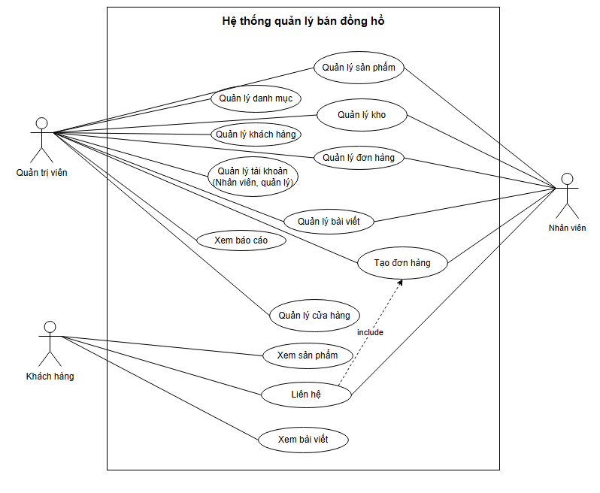

Hình 2.1: Biểu đồ use case tổng quát
2.2.2 Use case khách hàng
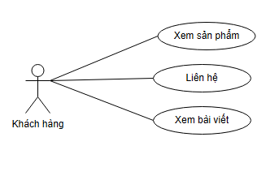

Hình 2.2: Biểu đồ use case thực thể khách hàng
2.2.3 Use case quản trị viên
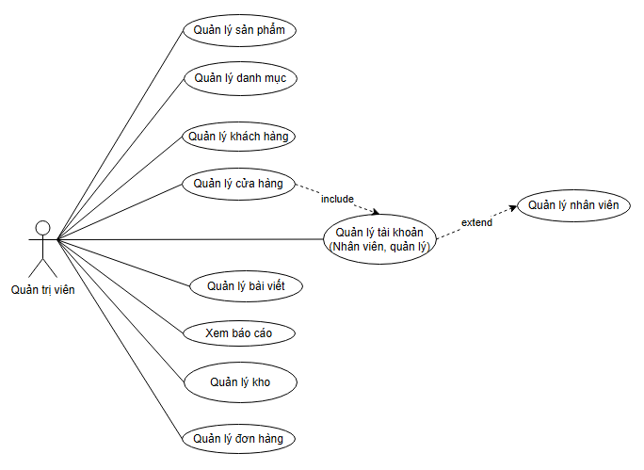

Hình 2.3: Biểu đồ use case thực thể Quản trị viên
2.2.4 Use case quản lý cửa hàng
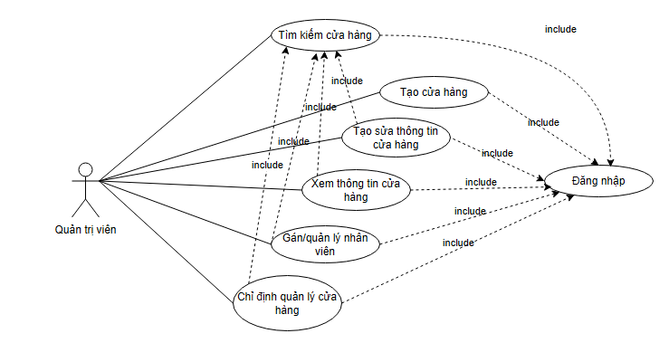

Hình 2.4: Biểu đồ use case quản lý cửa hàng

2.2.5 Use case đăng nhập
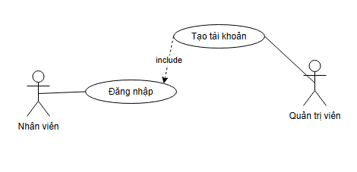

Hình 2.5: Biểu đồ use case đăng nhập
2.2.6 Use case quản lý sản phẩm
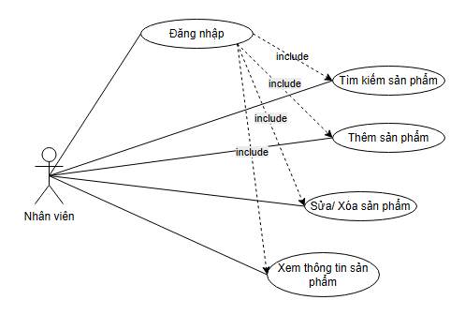

Hình 2.6: Biểu đồ use case quản lý sản phẩm
2.2.7 Use case quản lý đơn hàng
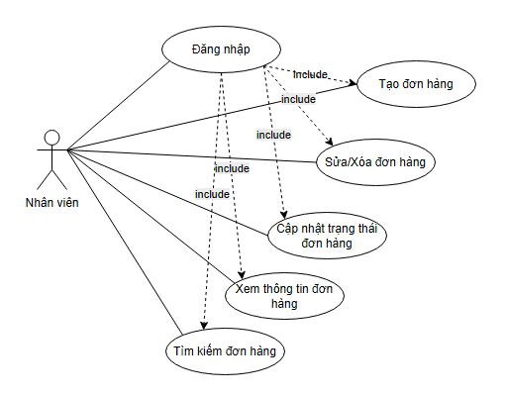

Hình 2.7: Biểu đồ use case quản lý đơn hàng
2.2.8 Use case quản lý danh mục
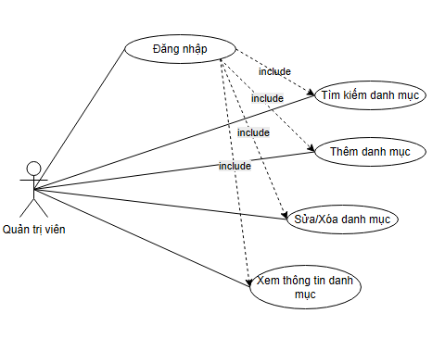

Hình 2.8: Biểu đồ use case quản lý danh mục

2.3 Biểu đồ tuần tự
2.3.1 Sơ đồ tuần tự chức năng đăng nhập
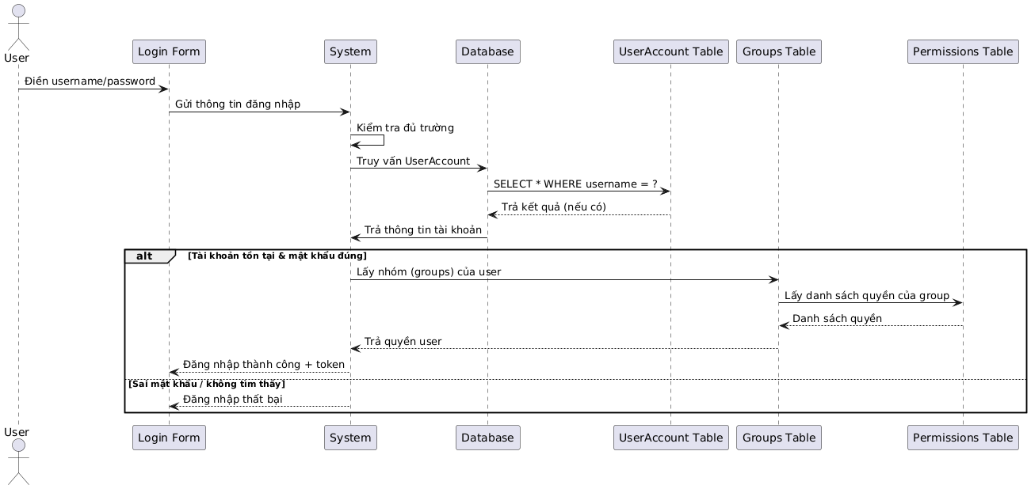

Hình 2.9: Sơ đồ tuân tự chứ năng đăng nhập

2.3.2 Sơ đồ tuần tự quản lý tài khoản
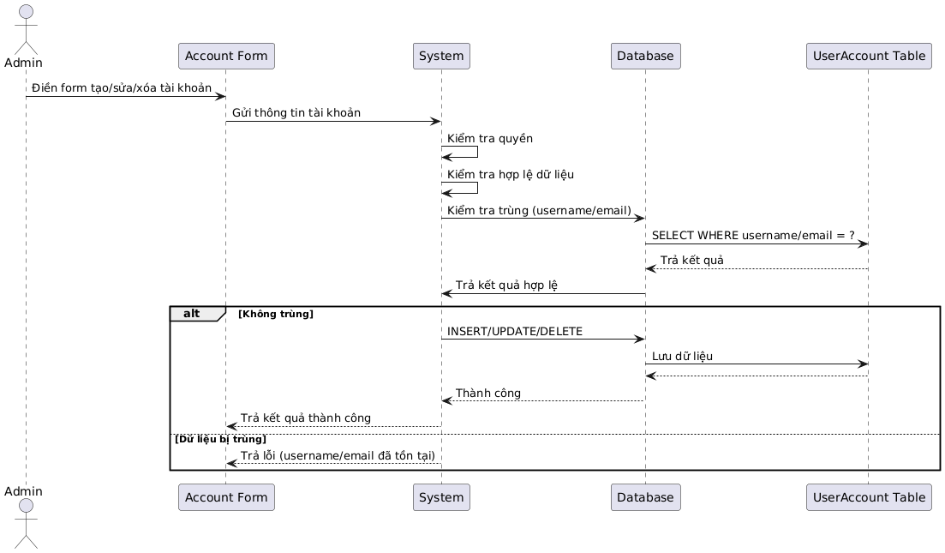

Hình 2.10: Sơ đồ tuấn tự chức năng quản lý tài khoản
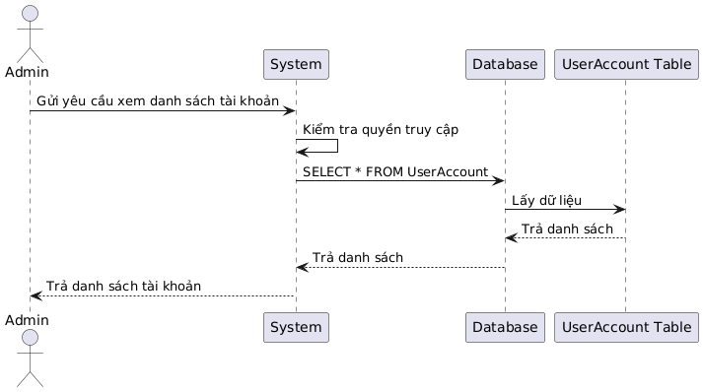

Hình 2.11: Sơ đồ tuấn tự chức năng xem danh sách tài khoản

2.3.3 Sơ đồ tuần tự quản lý sản phẩm
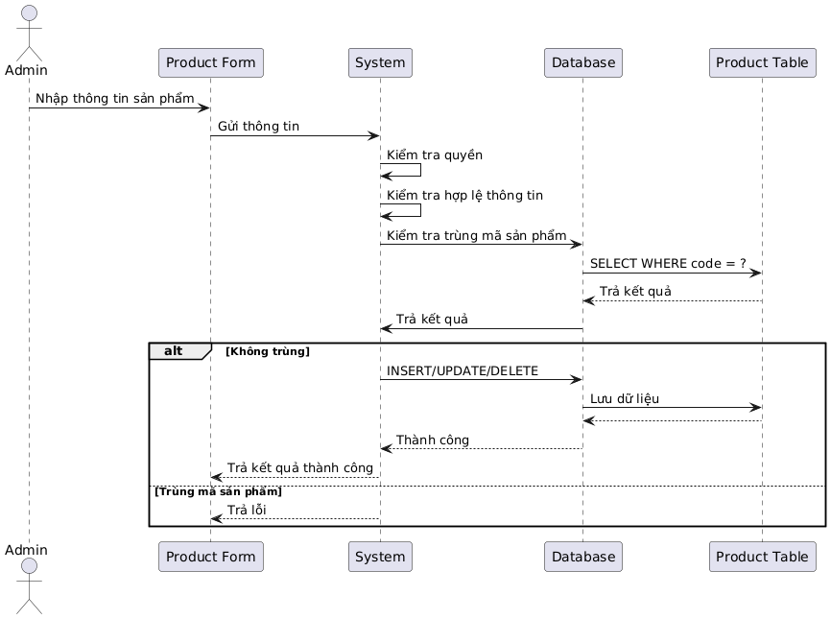

Hình 2.12: Sơ đồ tuần tự quản lý sản phẩm
2.3.4 Sơ đồ tuần tự quản lý thương hiệu
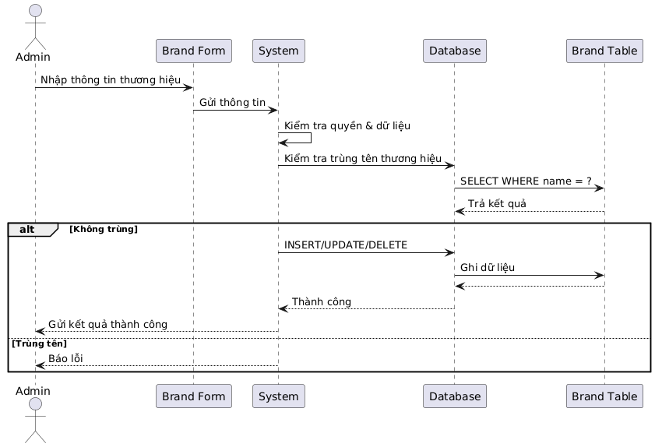

Hình 2.13: Sơ đồ tuần tự quản lý thương hiệu
2.3.5 Sơ đồ tuần tự quản lý danh mục
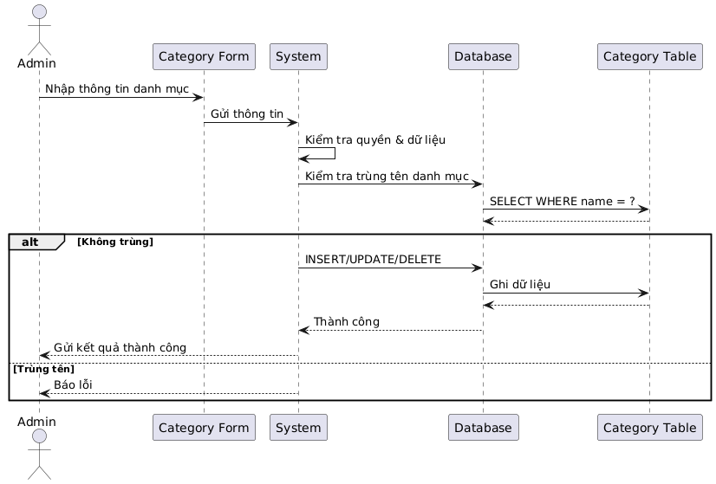

Hình 2.14: Sơ đồ tuần tự quản lý danh mục
2.3.6 Sơ đồ tuần tự quản lý khách hàng
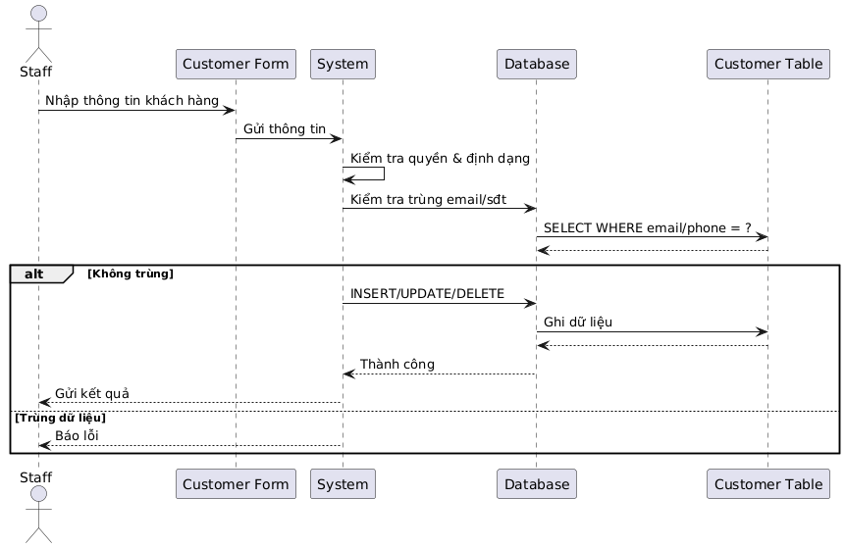

Hình 2.15: Sơ đồ tuần tự quản lý khách hàng
2.3.7 Sơ đồ tuần tự quản lý đơn hàng
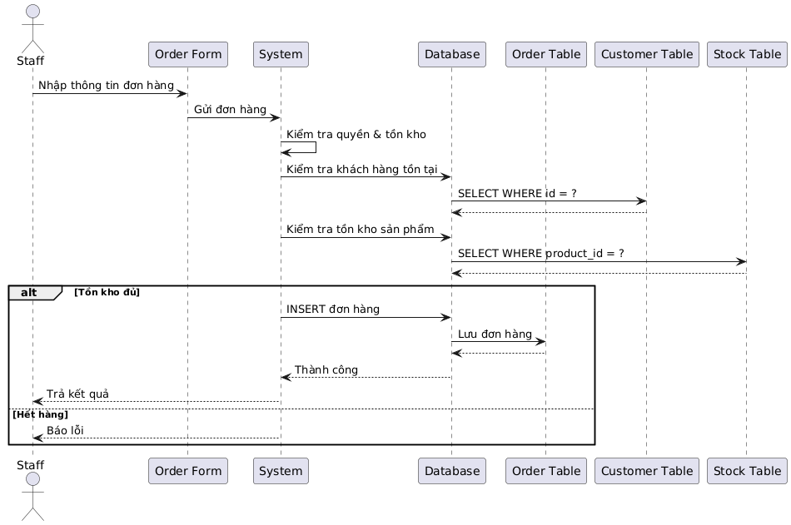

Hình 2.16: Sơ đồ tuần tự quản lý đơn hàng
2.3.8 Sơ đồ tuần tự quản lý nhân viên
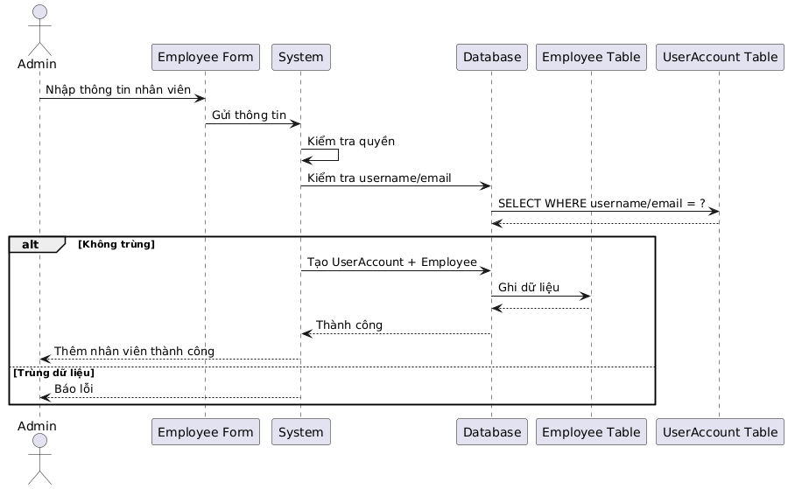

Hình 2.17: Sơ đồ tuần tự quản lý nhân viên
2.3.9 Sơ đồ tuần tự quản lý nhập/xuất kho
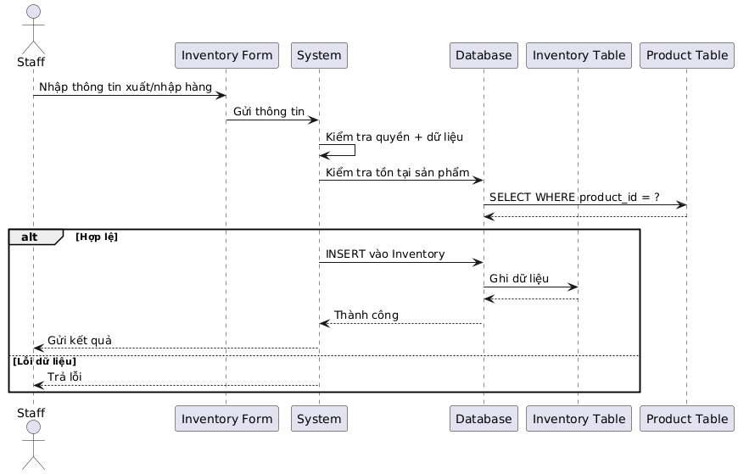

Hình 2.18: Sơ đồ tuần tự quản lý nhập/xuất kho
2.3.10 Sơ đồ tuần tự quản lý bảo hành
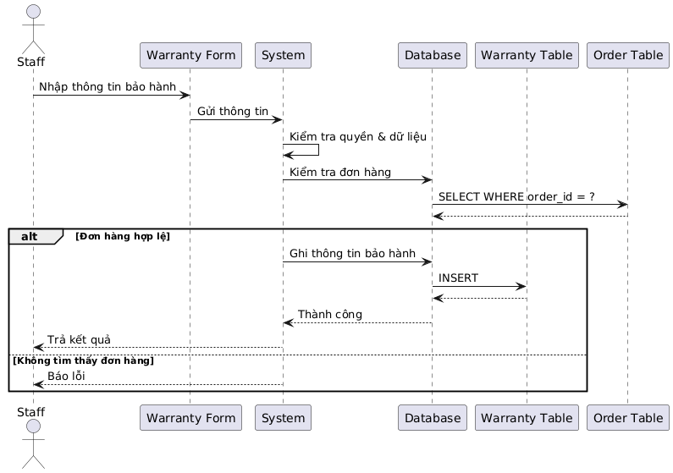

Hình 2.19: Sơ đồ tuần tự quản lý bảo hành

2.4 Biểu đồ quan hệ bảng
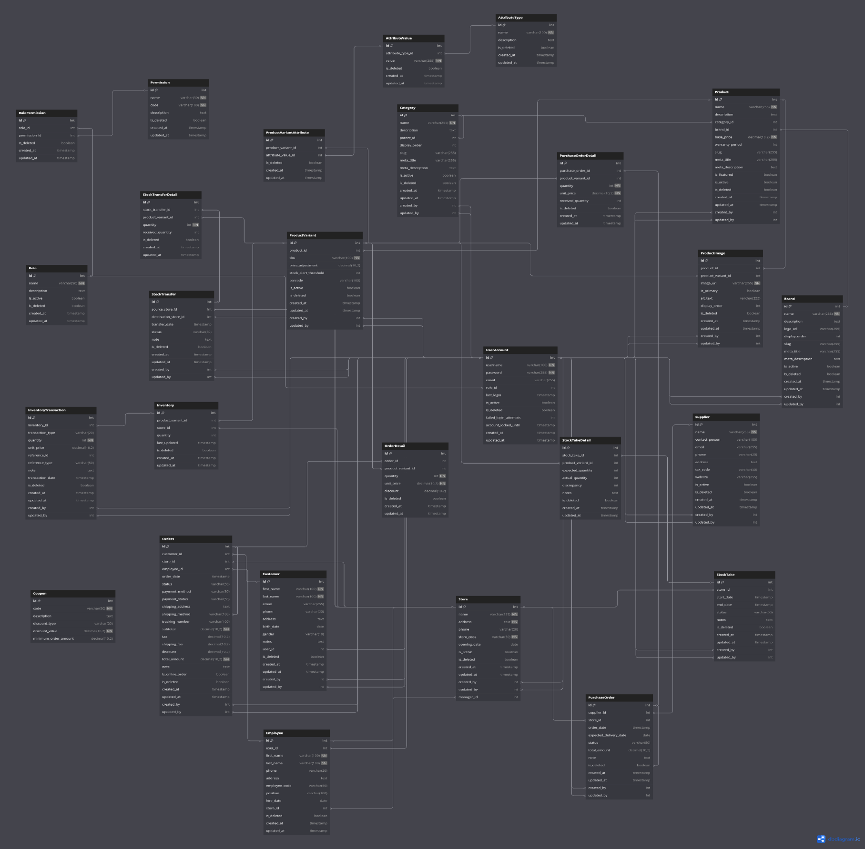
Hình 2.18: Sơ đồ mô hình quan hệ bảng

Danh sách các bảng:
Bảng kiểu thuộc tính sản phẩm (attributetype)
Tên trường | Kiểu dữ liệu | Ràng buộc | Mô tả
id | bigint | NOT NULL GENERATED BY DEFAULT AS IDENTITY ( INCREMENT 1 START 1 MINVALUE 1 MAXVALUE 9223372036854775807 CACHE 1 ) | Id
is_deleted | boolean |  | Xóa mềm
created_at | timestamp | with time zone | Thời gian tạo
updated_at | timestamp | with time zone | Ngày
name | character | varying(100) COLLATE pg_catalog."default" NOT NULL | Name
description | text | COLLATE pg_catalog."default" | Description
id |  | PRIMARY KEY (id) | Ràng buộc khóa chính attributetype_pkey

Bảng giá trị thuộc tính sản phẩm (attributevalue)
Tên trường | Kiểu dữ liệu | Ràng buộc | Mô tả
id | bigint | NOT NULL GENERATED BY DEFAULT AS IDENTITY ( INCREMENT 1 START 1 MINVALUE 1 MAXVALUE 9223372036854775807 CACHE 1 ) | Id
is_deleted | boolean |  | Xóa mềm
created_at | timestamp | with time zone | Thời gian tạo
updated_at | timestamp | with time zone | Ngày
value | character | varying(255) COLLATE pg_catalog."default" NOT NULL | Value
attribute_type_id | bigint |  | Attribute type id
id |  | PRIMARY KEY (id) | Ràng buộc khóa chính attributevalue_pkey

Bảng lịch sử hoạt động (audit_log)
Tên trường | Kiểu dữ liệu | Ràng buộc | Mô tả
id | bigint | NOT NULL GENERATED BY DEFAULT AS IDENTITY ( INCREMENT 1 START 1 MINVALUE 1 MAXVALUE 9223372036854775807 CACHE 1 ) | Id
is_deleted | boolean |  | Xóa mềm
created_at | timestamp | with time zone | Thời gian tạo
updated_at | timestamp | with time zone | Ngày
action | character | varying(10) COLLATE pg_catalog."default" NOT NULL | Action
model_name | character | varying(255) COLLATE pg_catalog."default" NOT NULL | Model name
object_id | character | varying(255) COLLATE pg_catalog."default" NOT NULL | Object id
old_values | jsonb |  | Old values
new_values | jsonb |  | New values
ip_address | inet |  | Ip address
action_date | timestamp | with time zone NOT NULL | Action date
user_id | bigint |  | User id
id |  | PRIMARY KEY (id) | Ràng buộc khóa chính audit_log_pkey

Bảng nhóm quyền (auth_group)
Tên trường | Kiểu dữ liệu | Ràng buộc | Mô tả
id | integer | NOT NULL GENERATED BY DEFAULT AS IDENTITY ( INCREMENT 1 START 1 MINVALUE 1 MAXVALUE 2147483647 CACHE 1 ) | Id
name | character | varying(150) COLLATE pg_catalog."default" NOT NULL | Name
id |  | PRIMARY KEY (id) | Ràng buộc khóa chính auth_group_pkey

Bảng quyền hạn của nhóm quyền (auth_group_permissions)
Tên trường | Kiểu dữ liệu | Ràng buộc | Mô tả
id | bigint | NOT NULL GENERATED BY DEFAULT AS IDENTITY ( INCREMENT 1 START 1 MINVALUE 1 MAXVALUE 9223372036854775807 CACHE 1 ) | Id
group_id | integer | NOT NULL | Group id
permission_id | integer | NOT NULL | Permission id
id |  | PRIMARY KEY (id) | Ràng buộc khóa chính auth_group_permissions_pkey

Bảng quyền hạn (auth_permission)
Tên trường | Kiểu dữ liệu | Ràng buộc | Mô tả
id | integer | NOT NULL GENERATED BY DEFAULT AS IDENTITY ( INCREMENT 1 START 1 MINVALUE 1 MAXVALUE 2147483647 CACHE 1 ) | Id
name | character | varying(255) COLLATE pg_catalog."default" NOT NULL | Name
content_type_id | integer | NOT NULL | Content type id
codename | character | varying(100) COLLATE pg_catalog."default" NOT NULL | Codename
id |  | PRIMARY KEY (id) | Ràng buộc khóa chính auth_permission_pkey

Bảng ảnh bìa (banner)
Tên trường | Kiểu dữ liệu | Ràng buộc | Mô tả
id | bigint | NOT NULL GENERATED BY DEFAULT AS IDENTITY ( INCREMENT 1 START 1 MINVALUE 1 MAXVALUE 9223372036854775807 CACHE 1 ) | Id
is_deleted | boolean |  | Xóa mềm
created_at | timestamp | with time zone | Thời gian tạo
updated_at | timestamp | with time zone | Ngày
title | character | varying(255) COLLATE pg_catalog."default" NOT NULL | Title
image_url | character | varying(255) COLLATE pg_catalog."default" NOT NULL | Image url
link_url | character | varying(255) COLLATE pg_catalog."default" | Link url
alt_text | character | varying(255) COLLATE pg_catalog."default" | Alt text
start_date | timestamp | with time zone | Start date
end_date | timestamp | with time zone | End date
display_order | integer |  | Display order
is_active | boolean |  | Is active
banner_location | character | varying(50) COLLATE pg_catalog."default" NOT NULL | Banner location
created_by | bigint |  | Created by
updated_by | bigint |  | Updated by
id |  | PRIMARY KEY (id) | Ràng buộc khóa chính banner_pkey

Bảng thương hiệu (brand)
Tên trường | Kiểu dữ liệu | Ràng buộc | Mô tả
id | bigint | NOT NULL GENERATED BY DEFAULT AS IDENTITY ( INCREMENT 1 START 1 MINVALUE 1 MAXVALUE 9223372036854775807 CACHE 1 ) | Id
is_deleted | boolean |  | Xóa mềm
created_at | timestamp | with time zone | Thời gian tạo
updated_at | timestamp | with time zone | Ngày
name | character | varying(255) COLLATE pg_catalog."default" NOT NULL | Name
description | text | COLLATE pg_catalog."default" | Description
logo_url | character | varying(255) COLLATE pg_catalog."default" | Logo url
display_order | integer |  | Display order
slug | character | varying(255) COLLATE pg_catalog."default" | Slug
meta_title | character | varying(255) COLLATE pg_catalog."default" | Meta title
meta_description | text | COLLATE pg_catalog."default" | Meta description
is_active | boolean |  | Is active
created_by | bigint |  | Created by
updated_by | bigint |  | Updated by
id |  | PRIMARY KEY (id) | Ràng buộc khóa chính brand_pkey

Bảng danh mục (category)
Tên trường | Kiểu dữ liệu | Ràng buộc | Mô tả
id | bigint | NOT NULL GENERATED BY DEFAULT AS IDENTITY ( INCREMENT 1 START 1 MINVALUE 1 MAXVALUE 9223372036854775807 CACHE 1 ) | Id
is_deleted | boolean |  | Xóa mềm
created_at | timestamp | with time zone | Thời gian tạo
updated_at | timestamp | with time zone | Ngày
name | character | varying(255) COLLATE pg_catalog."default" NOT NULL | Name
description | text | COLLATE pg_catalog."default" | Description
display_order | integer |  | Display order
slug | character | varying(255) COLLATE pg_catalog."default" | Slug
meta_title | character | varying(255) COLLATE pg_catalog."default" | Meta title
meta_description | text | COLLATE pg_catalog."default" | Meta description
is_active | boolean |  | Is active
created_by | bigint |  | Created by
parent_id | bigint |  | Parent id
updated_by | bigint |  | Updated by
id |  | PRIMARY KEY (id) | Ràng buộc khóa chính category_pkey

Bảng thông tin liên hệ (contactinfo)
Tên trường | Kiểu dữ liệu | Ràng buộc | Mô tả
id | bigint | NOT NULL GENERATED BY DEFAULT AS IDENTITY ( INCREMENT 1 START 1 MINVALUE 1 MAXVALUE 9223372036854775807 CACHE 1 ) | Id
is_deleted | boolean |  | Xóa mềm
created_at | timestamp | with time zone | Thời gian tạo
updated_at | timestamp | with time zone | Ngày
company_name | character | varying(255) COLLATE pg_catalog."default" NOT NULL | Company name
address | text | COLLATE pg_catalog."default" | Address
phone | character | varying(20) COLLATE pg_catalog."default" | Phone
email | character | varying(255) COLLATE pg_catalog."default" | Email
working_hours | text | COLLATE pg_catalog."default" | Working hours
facebook_url | character | varying(255) COLLATE pg_catalog."default" | Facebook url
instagram_url | character | varying(255) COLLATE pg_catalog."default" | Instagram url
youtube_url | character | varying(255) COLLATE pg_catalog."default" | Youtube url
tiktok_url | character | varying(255) COLLATE pg_catalog."default" | Tiktok url
is_active | boolean |  | Is active
created_by | bigint |  | Created by
updated_by | bigint |  | Updated by
id |  | PRIMARY KEY (id) | Ràng buộc khóa chính contactinfo_pkey

Bảng mã/phiếu giảm giá (coupon)
Tên trường | Kiểu dữ liệu | Ràng buộc | Mô tả
id | bigint | NOT NULL GENERATED BY DEFAULT AS IDENTITY ( INCREMENT 1 START 1 MINVALUE 1 MAXVALUE 9223372036854775807 CACHE 1 ) | Id
is_deleted | boolean |  | Xóa mềm
created_at | timestamp | with time zone | Thời gian tạo
updated_at | timestamp | with time zone | Ngày
code | character | varying(50) COLLATE pg_catalog."default" NOT NULL | Code
description | text | COLLATE pg_catalog."default" | Description
discount_type | character | varying(20) COLLATE pg_catalog."default" | Discount type
discount_value | numeric(10, | 2) NOT NULL | Discount value
minimum_order_amount | numeric(10, | 2) | Minimum order amount
starts_at | timestamp | with time zone NOT NULL | Starts at
expires_at | timestamp | with time zone NOT NULL | Expires at
usage_limit | integer |  | Usage limit
usage_count | integer |  | Usage count
is_active | boolean |  | Is active
created_by | bigint |  | Created by
updated_by | bigint |  | Updated by
id |  | PRIMARY KEY (id) | Ràng buộc khóa chính coupon_pkey

Bảng nhân viên (employee)
Tên trường | Kiểu dữ liệu | Ràng buộc | Mô tả
id | bigint | NOT NULL GENERATED BY DEFAULT AS IDENTITY ( INCREMENT 1 START 1 MINVALUE 1 MAXVALUE 9223372036854775807 CACHE 1 ) | Id
is_deleted | boolean |  | Xóa mềm
created_at | timestamp | with time zone | Thời gian tạo
updated_at | timestamp | with time zone | Ngày
first_name | character | varying(100) COLLATE pg_catalog."default" NOT NULL | First name
last_name | character | varying(100) COLLATE pg_catalog."default" NOT NULL | Last name
phone | character | varying(20) COLLATE pg_catalog."default" | Phone
address | text | COLLATE pg_catalog."default" | Address
employee_code | character | varying(50) COLLATE pg_catalog."default" | Employee code
"position" | character | varying(100) COLLATE pg_catalog."default" | "position"
hire_date | date |  | Hire date
user_id | bigint |  | User id
store_id | bigint |  | Store id
id |  | PRIMARY KEY (id) | Ràng buộc khóa chính employee_pkey

Bảng danh mục chân trang (footercategory)
Tên trường | Kiểu dữ liệu | Ràng buộc | Mô tả
id | bigint | NOT NULL GENERATED BY DEFAULT AS IDENTITY ( INCREMENT 1 START 1 MINVALUE 1 MAXVALUE 9223372036854775807 CACHE 1 ) | Id
is_deleted | boolean |  | Xóa mềm
created_at | timestamp | with time zone | Thời gian tạo
updated_at | timestamp | with time zone | Ngày
name | character | varying(100) COLLATE pg_catalog."default" NOT NULL | Name
display_order | integer |  | Display order
is_active | boolean |  | Is active
created_by | bigint |  | Created by
updated_by | bigint |  | Updated by
id |  | PRIMARY KEY (id) | Ràng buộc khóa chính footercategory_pkey

Bảng đường dẫn cho chân trang (footerlink)
Tên trường | Kiểu dữ liệu | Ràng buộc | Mô tả
id | bigint | NOT NULL GENERATED BY DEFAULT AS IDENTITY ( INCREMENT 1 START 1 MINVALUE 1 MAXVALUE 9223372036854775807 CACHE 1 ) | Id
is_deleted | boolean |  | Xóa mềm
created_at | timestamp | with time zone | Thời gian tạo
updated_at | timestamp | with time zone | Ngày
title | character | varying(255) COLLATE pg_catalog."default" NOT NULL | Title
url | character | varying(255) COLLATE pg_catalog."default" NOT NULL | Url
display_order | integer |  | Display order
is_active | boolean |  | Is active
category_id | bigint |  | Category id
created_by | bigint |  | Created by
updated_by | bigint |  | Updated by
id |  | PRIMARY KEY (id) | Ràng buộc khóa chính footerlink_pkey

Bảng kho (inventory)
Tên trường | Kiểu dữ liệu | Ràng buộc | Mô tả
id | bigint | NOT NULL GENERATED BY DEFAULT AS IDENTITY ( INCREMENT 1 START 1 MINVALUE 1 MAXVALUE 9223372036854775807 CACHE 1 ) | Id
is_deleted | boolean |  | Xóa mềm
created_at | timestamp | with time zone | Thời gian tạo
updated_at | timestamp | with time zone | Ngày
quantity | integer |  | Quantity
last_updated | timestamp | with time zone | Last updated
product_variant_id | bigint |  | Product variant id
store_id | bigint |  | Store id
id |  | PRIMARY KEY (id) | Ràng buộc khóa chính inventory_pkey

Bảng thông tin chuyển kho (nhập xuất)
Tên trường | Kiểu dữ liệu | Ràng buộc | Mô tả
id | bigint | NOT NULL GENERATED BY DEFAULT AS IDENTITY ( INCREMENT 1 START 1 MINVALUE 1 MAXVALUE 9223372036854775807 CACHE 1 ) | Id
is_deleted | boolean |  | Xóa mềm
created_at | timestamp | with time zone | Thời gian tạo
updated_at | timestamp | with time zone | Ngày
transaction_type | character | varying(20) COLLATE pg_catalog."default" NOT NULL | Transaction type
quantity | integer | NOT NULL | Quantity
unit_price | numeric(10, | 2) | Unit price
reference_id | integer |  | Reference id
reference_type | character | varying(50) COLLATE pg_catalog."default" | Reference type
note | text | COLLATE pg_catalog."default" | Note
transaction_date | timestamp | with time zone | Transaction date
created_by | bigint |  | Created by
inventory_id | bigint |  | Inventory id
updated_by | bigint |  | Updated by
id |  | PRIMARY KEY (id) | Ràng buộc khóa chính inventorytransaction_pkey

Bảng tin tức (news)
Tên trường | Kiểu dữ liệu | Ràng buộc | Mô tả
id | bigint | NOT NULL GENERATED BY DEFAULT AS IDENTITY ( INCREMENT 1 START 1 MINVALUE 1 MAXVALUE 9223372036854775807 CACHE 1 ) | Id
is_deleted | boolean |  | Xóa mềm
created_at | timestamp | with time zone | Thời gian tạo
updated_at | timestamp | with time zone | Ngày
title | character | varying(255) COLLATE pg_catalog."default" NOT NULL | Title
slug | character | varying(255) COLLATE pg_catalog."default" NOT NULL | Slug
content | text | COLLATE pg_catalog."default" | Content
summary | text | COLLATE pg_catalog."default" | Summary
featured_image | character | varying(255) COLLATE pg_catalog."default" | Featured image
is_published | boolean |  | Is published
publish_date | timestamp | with time zone | Publish date
meta_title | character | varying(255) COLLATE pg_catalog."default" | Meta title
meta_description | text | COLLATE pg_catalog."default" | Meta description
view_count | integer |  | View count
created_by | bigint |  | Created by
updated_by | bigint |  | Updated by
category_id | bigint |  | Category id
id |  | PRIMARY KEY (id) | Ràng buộc khóa chính news_pkey

Bảng danh mục tin tức (newscategory)
Tên trường | Kiểu dữ liệu | Ràng buộc | Mô tả
id | bigint | NOT NULL GENERATED BY DEFAULT AS IDENTITY ( INCREMENT 1 START 1 MINVALUE 1 MAXVALUE 9223372036854775807 CACHE 1 ) | Id
is_deleted | boolean |  | Xóa mềm
created_at | timestamp | with time zone | Thời gian tạo
updated_at | timestamp | with time zone | Ngày
title | character | varying(255) COLLATE pg_catalog."default" NOT NULL | Title
slug | character | varying(255) COLLATE pg_catalog."default" NOT NULL | Slug
content | text | COLLATE pg_catalog."default" | Content
summary | text | COLLATE pg_catalog."default" | Summary
featured_image | character | varying(255) COLLATE pg_catalog."default" | Featured image
is_published | boolean |  | Is published
publish_date | timestamp | with time zone | Publish date
meta_title | character | varying(255) COLLATE pg_catalog."default" | Meta title
meta_description | text | COLLATE pg_catalog."default" | Meta description
view_count | integer |  | View count
created_by | bigint |  | Created by
updated_by | bigint |  | Updated by
category_id | bigint |  | Category id
id |  | PRIMARY KEY (id) | Ràng buộc khóa chính news_pkey

Bảng chi tiết đơn hàng (orderdetail)
Tên trường | Kiểu dữ liệu | Ràng buộc | Mô tả
id | bigint | NOT NULL GENERATED BY DEFAULT AS IDENTITY ( INCREMENT 1 START 1 MINVALUE 1 MAXVALUE 9223372036854775807 CACHE 1 ) | Id
is_deleted | boolean |  | Xóa mềm
created_at | timestamp | with time zone | Thời gian tạo
updated_at | timestamp | with time zone | Ngày
quantity | integer | NOT NULL | Quantity
unit_price | numeric(10, | 2) NOT NULL | Unit price
discount | numeric(10, | 2) | Discount
product_variant_id | bigint |  | Product variant id
order_id | bigint |  | Order id
id |  | PRIMARY KEY (id) | Ràng buộc khóa chính orderdetail_pkey

Bảng đơn hàng (orders)
Tên trường | Kiểu dữ liệu | Ràng buộc | Mô tả
id | bigint | NOT NULL GENERATED BY DEFAULT AS IDENTITY ( INCREMENT 1 START 1 MINVALUE 1 MAXVALUE 9223372036854775807 CACHE 1 ) | Id
is_deleted | boolean |  | Xóa mềm
created_at | timestamp | with time zone | Thời gian tạo
updated_at | timestamp | with time zone | Ngày
quantity | integer | NOT NULL | Quantity
unit_price | numeric(10, | 2) NOT NULL | Unit price
discount | numeric(10, | 2) | Discount
product_variant_id | bigint |  | Product variant id
order_id | bigint |  | Order id
id |  | PRIMARY KEY (id) | Ràng buộc khóa chính orderdetail_pkey

Bảng thông tin đơn hàng với khách hàng (orders_customer)
Tên trường | Kiểu dữ liệu | Ràng buộc | Mô tả
id | bigint | NOT NULL GENERATED BY DEFAULT AS IDENTITY ( INCREMENT 1 START 1 MINVALUE 1 MAXVALUE 9223372036854775807 CACHE 1 ) | Id
first_name | character | varying(100) COLLATE pg_catalog."default" NOT NULL | First name
last_name | character | varying(100) COLLATE pg_catalog."default" NOT NULL | Last name
email | character | varying(255) COLLATE pg_catalog."default" | Email
phone | character | varying(20) COLLATE pg_catalog."default" | Phone
address | text | COLLATE pg_catalog."default" | Address
birth_date | date |  | Birth date
gender | character | varying(10) COLLATE pg_catalog."default" | Gender
notes | text | COLLATE pg_catalog."default" | Notes
is_deleted | boolean | NOT NULL | Xóa mềm
created_at | timestamp | with time zone NOT NULL | Thời gian tạo
updated_at | timestamp | with time zone NOT NULL | Ngày
created_by_id | bigint |  | Created by id
updated_by_id | bigint |  | Updated by id
id |  | PRIMARY KEY (id) | Ràng buộc khóa chính orders_customer_pkey

Bảng sản phẩm (product)
Tên trường | Kiểu dữ liệu | Ràng buộc | Mô tả
id | bigint | NOT NULL GENERATED BY DEFAULT AS IDENTITY ( INCREMENT 1 START 1 MINVALUE 1 MAXVALUE 9223372036854775807 CACHE 1 ) | Id
is_deleted | boolean |  | Xóa mềm
created_at | timestamp | with time zone | Thời gian tạo
updated_at | timestamp | with time zone | Ngày
name | character | varying(255) COLLATE pg_catalog."default" NOT NULL | Name
description | text | COLLATE pg_catalog."default" | Description
base_price | numeric(10, | 2) NOT NULL | Base price
warranty_period | integer |  | Warranty period
slug | character | varying(255) COLLATE pg_catalog."default" | Slug
meta_title | character | varying(255) COLLATE pg_catalog."default" | Meta title
meta_description | text | COLLATE pg_catalog."default" | Meta description
is_featured | boolean |  | Is featured
is_active | boolean |  | Is active
brand_id | bigint |  | Brand id
category_id | bigint |  | Category id
created_by | bigint |  | Created by
updated_by | bigint |  | Updated by
id |  | PRIMARY KEY (id) | Ràng buộc khóa chính product_pkey

Bảng ảnh sản phẩm (productimage)
Tên trường | Kiểu dữ liệu | Ràng buộc | Mô tả
id | bigint | NOT NULL GENERATED BY DEFAULT AS IDENTITY ( INCREMENT 1 START 1 MINVALUE 1 MAXVALUE 9223372036854775807 CACHE 1 ) | Id
is_deleted | boolean |  | Xóa mềm
created_at | timestamp | with time zone | Thời gian tạo
updated_at | timestamp | with time zone | Ngày
is_primary | boolean | NOT NULL | Is primary
alt_text | character | varying(255) COLLATE pg_catalog."default" | Alt text
display_order | integer |  | Display order
created_by | bigint |  | Created by
product_id | bigint |  | Product id
updated_by | bigint |  | Updated by
product_variant_id | bigint |  | Product variant id
image | character | varying(255) COLLATE pg_catalog."default" | Image
id |  | PRIMARY KEY (id) | Ràng buộc khóa chính productimage_pkey

Bảng biến thể sản phẩm (productvariant)
Tên trường | Kiểu dữ liệu | Ràng buộc | Mô tả
id | bigint | NOT NULL GENERATED BY DEFAULT AS IDENTITY ( INCREMENT 1 START 1 MINVALUE 1 MAXVALUE 9223372036854775807 CACHE 1 ) | Id
is_deleted | boolean |  | Xóa mềm
created_at | timestamp | with time zone | Thời gian tạo
updated_at | timestamp | with time zone | Ngày
sku | character | varying(100) COLLATE pg_catalog."default" NOT NULL | Sku
price_adjustment | numeric(10, | 2) | Price adjustment
stock_alert_threshold | integer |  | Stock alert threshold
barcode | character | varying(100) COLLATE pg_catalog."default" | Barcode
is_active | boolean |  | Is active
created_by | bigint |  | Created by
product_id | bigint |  | Product id
updated_by | bigint |  | Updated by
id |  | PRIMARY KEY (id) | Ràng buộc khóa chính productvariant_pkey

Bảng biến thể thuộc tính của sản phẩm (productvariantattribute)
Tên trường | Kiểu dữ liệu | Ràng buộc | Mô tả
id | bigint | NOT NULL GENERATED BY DEFAULT AS IDENTITY ( INCREMENT 1 START 1 MINVALUE 1 MAXVALUE 9223372036854775807 CACHE 1 ) | Id
is_deleted | boolean |  | Xóa mềm
created_at | timestamp | with time zone | Thời gian tạo
updated_at | timestamp | with time zone | Ngày
attribute_value_id | bigint |  | Attribute value id
product_variant_id | bigint |  | Product variant id
id |  | PRIMARY KEY (id) | Ràng buộc khóa chính productvariantattribute_pkey

Bảng đơn hàng trả lại (returnorder)
Tên trường | Kiểu dữ liệu | Ràng buộc | Mô tả
id | bigint | NOT NULL GENERATED BY DEFAULT AS IDENTITY ( INCREMENT 1 START 1 MINVALUE 1 MAXVALUE 9223372036854775807 CACHE 1 ) | Id
is_deleted | boolean |  | Xóa mềm
created_at | timestamp | with time zone | Thời gian tạo
updated_at | timestamp | with time zone | Ngày
return_date | timestamp | with time zone | Return date
reason | text | COLLATE pg_catalog."default" | Reason
status | character | varying(50) COLLATE pg_catalog."default" | Status
refund_amount | numeric(10, | 2) | Refund amount
refund_method | character | varying(50) COLLATE pg_catalog."default" | Refund method
refund_status | character | varying(50) COLLATE pg_catalog."default" | Refund status
created_by | bigint |  | Created by
customer_id | bigint |  | Customer id
order_id | bigint |  | Order id
updated_by | bigint |  | Updated by
id |  | PRIMARY KEY (id) | Ràng buộc khóa chính returnorder_pkey

Bảng chi tiết đơn trả hàng (returnorderdetail)
Tên trường | Kiểu dữ liệu | Ràng buộc | Mô tả
id | bigint | NOT NULL GENERATED BY DEFAULT AS IDENTITY ( INCREMENT 1 START 1 MINVALUE 1 MAXVALUE 9223372036854775807 CACHE 1 ) | Id
is_deleted | boolean |  | Xóa mềm
created_at | timestamp | with time zone | Thời gian tạo
updated_at | timestamp | with time zone | Ngày
quantity | integer | NOT NULL | Quantity
reason | text | COLLATE pg_catalog."default" | Reason
condition | character | varying(50) COLLATE pg_catalog."default" | Condition
order_detail_id | bigint |  | Order detail id
product_variant_id | bigint |  | Product variant id
return_order_id | bigint |  | Return order id
id |  | PRIMARY KEY (id) | Ràng buộc khóa chính returnorderdetail_pkey

Bảng hàng nhập (stocktake)
Tên trường | Kiểu dữ liệu | Ràng buộc | Mô tả
id | bigint | NOT NULL GENERATED BY DEFAULT AS IDENTITY ( INCREMENT 1 START 1 MINVALUE 1 MAXVALUE 9223372036854775807 CACHE 1 ) | Id
is_deleted | boolean |  | Xóa mềm
created_at | timestamp | with time zone | Thời gian tạo
updated_at | timestamp | with time zone | Ngày
start_date | timestamp | with time zone | Start date
end_date | timestamp | with time zone | End date
status | character | varying(50) COLLATE pg_catalog."default" | Status
notes | text | COLLATE pg_catalog."default" | Notes
created_by | bigint |  | Created by
store_id | bigint |  | Store id
updated_by | bigint |  | Updated by
id |  | PRIMARY KEY (id) | Ràng buộc khóa chính stocktake_pkey

Bảng chi tiết hàng nhập (stocktakedetail)
Tên trường | Kiểu dữ liệu | Ràng buộc | Mô tả
id | bigint | NOT NULL GENERATED BY DEFAULT AS IDENTITY ( INCREMENT 1 START 1 MINVALUE 1 MAXVALUE 9223372036854775807 CACHE 1 ) | Id
is_deleted | boolean |  | Xóa mềm
created_at | timestamp | with time zone | Thời gian tạo
updated_at | timestamp | with time zone | Ngày
expected_quantity | integer |  | Expected quantity
actual_quantity | integer |  | Actual quantity
discrepancy | integer |  | Discrepancy
notes | text | COLLATE pg_catalog."default" | Notes
product_variant_id | bigint |  | Product variant id
stock_take_id | bigint |  | Stock take id
id |  | PRIMARY KEY (id) | Ràng buộc khóa chính stocktakedetail_pkey

Bảng hàng chuyển kho (stocktranfer)
Tên trường | Kiểu dữ liệu | Ràng buộc | Mô tả
id | bigint | NOT NULL GENERATED BY DEFAULT AS IDENTITY ( INCREMENT 1 START 1 MINVALUE 1 MAXVALUE 9223372036854775807 CACHE 1 ) | Id
is_deleted | boolean |  | Xóa mềm
created_at | timestamp | with time zone | Thời gian tạo
updated_at | timestamp | with time zone | Ngày
transfer_date | timestamp | with time zone | Transfer date
status | character | varying(50) COLLATE pg_catalog."default" | Status
note | text | COLLATE pg_catalog."default" | Note
created_by | bigint |  | Created by
destination_store_id | bigint |  | Destination store id
source_store_id | bigint |  | Source store id
updated_by | bigint |  | Updated by
id |  | PRIMARY KEY (id) | Ràng buộc khóa chính stocktransfer_pkey

Bảng chi tiết hàng chuyển kho (stocktranferdetail)
Tên trường | Kiểu dữ liệu | Ràng buộc | Mô tả
id | bigint | NOT NULL GENERATED BY DEFAULT AS IDENTITY ( INCREMENT 1 START 1 MINVALUE 1 MAXVALUE 9223372036854775807 CACHE 1 ) | Id
is_deleted | boolean |  | Xóa mềm
created_at | timestamp | with time zone | Thời gian tạo
updated_at | timestamp | with time zone | Ngày
quantity | integer | NOT NULL | Quantity
received_quantity | integer |  | Received quantity
product_variant_id | bigint |  | Product variant id
stock_transfer_id | bigint |  | Stock transfer id
id |  | PRIMARY KEY (id) | Ràng buộc khóa chính stocktransferdetail_pkey

Bảng cửa hàng (store)
Tên trường | Kiểu dữ liệu | Ràng buộc | Mô tả
id | bigint | NOT NULL GENERATED BY DEFAULT AS IDENTITY ( INCREMENT 1 START 1 MINVALUE 1 MAXVALUE 9223372036854775807 CACHE 1 ) | Id
is_deleted | boolean |  | Xóa mềm
created_at | timestamp | with time zone | Thời gian tạo
updated_at | timestamp | with time zone | Ngày
name | character | varying(255) COLLATE pg_catalog."default" NOT NULL | Name
address | text | COLLATE pg_catalog."default" NOT NULL | Address
phone | character | varying(20) COLLATE pg_catalog."default" | Phone
store_code | character | varying(50) COLLATE pg_catalog."default" NOT NULL | Store code
opening_date | date |  | Opening date
is_active | boolean |  | Is active
created_by | bigint |  | Created by
manager_id | bigint |  | Manager id
updated_by | bigint |  | Updated by
id |  | PRIMARY KEY (id) | Ràng buộc khóa chính store_pkey

Bảng nhà cung cấp (supplier)
Tên trường | Kiểu dữ liệu | Ràng buộc | Mô tả
id | bigint | NOT NULL GENERATED BY DEFAULT AS IDENTITY ( INCREMENT 1 START 1 MINVALUE 1 MAXVALUE 9223372036854775807 CACHE 1 ) | Id
is_deleted | boolean |  | Xóa mềm
created_at | timestamp | with time zone | Thời gian tạo
updated_at | timestamp | with time zone | Ngày
name | character | varying(255) COLLATE pg_catalog."default" NOT NULL | Name
contact_person | character | varying(100) COLLATE pg_catalog."default" | Contact person
email | character | varying(255) COLLATE pg_catalog."default" | Email
phone | character | varying(20) COLLATE pg_catalog."default" | Phone
address | text | COLLATE pg_catalog."default" | Address
tax_code | character | varying(50) COLLATE pg_catalog."default" | Tax code
website | character | varying(255) COLLATE pg_catalog."default" | Website
is_active | boolean |  | Is active
created_by | bigint |  | Created by
updated_by | bigint |  | Updated by
id |  | PRIMARY KEY (id) | Ràng buộc khóa chính supplier_pkey

Bảng tài khoản (useraccount)
Tên trường | Kiểu dữ liệu | Ràng buộc | Mô tả
id | bigint | NOT NULL GENERATED BY DEFAULT AS IDENTITY ( INCREMENT 1 START 1 MINVALUE 1 MAXVALUE 9223372036854775807 CACHE 1 ) | Id
is_deleted | boolean |  | Xóa mềm
created_at | timestamp | with time zone | Thời gian tạo
updated_at | timestamp | with time zone | Ngày
name | character | varying(255) COLLATE pg_catalog."default" NOT NULL | Name
contact_person | character | varying(100) COLLATE pg_catalog."default" | Contact person
email | character | varying(255) COLLATE pg_catalog."default" | Email
phone | character | varying(20) COLLATE pg_catalog."default" | Phone
address | text | COLLATE pg_catalog."default" | Address
tax_code | character | varying(50) COLLATE pg_catalog."default" | Tax code
website | character | varying(255) COLLATE pg_catalog."default" | Website
is_active | boolean |  | Is active
created_by | bigint |  | Created by
updated_by | bigint |  | Updated by
id |  | PRIMARY KEY (id) | Ràng buộc khóa chính supplier_pkey

Bảng nhóm tài khoản (useraccount_groups)
Tên trường | Kiểu dữ liệu | Ràng buộc | Mô tả
id | bigint | NOT NULL GENERATED BY DEFAULT AS IDENTITY ( INCREMENT 1 START 1 MINVALUE 1 MAXVALUE 9223372036854775807 CACHE 1 ) | Id
useraccount_id | bigint | NOT NULL | Useraccount id
group_id | integer | NOT NULL | Group id
id |  | PRIMARY KEY (id) | Ràng buộc khóa chính useraccount_groups_pkey

Bảng nhóm tài khoản thuộc quyền (useraccount_user_permissions)
Tên trường | Kiểu dữ liệu | Ràng buộc | Mô tả
id | bigint | NOT NULL GENERATED BY DEFAULT AS IDENTITY ( INCREMENT 1 START 1 MINVALUE 1 MAXVALUE 9223372036854775807 CACHE 1 ) | Id
useraccount_id | bigint | NOT NULL | Useraccount id
permission_id | integer | NOT NULL | Permission id
id |  | PRIMARY KEY (id) | Ràng buộc khóa chính useraccount_user_permissions_pkey

Bảng bảo hành (warranty)
Tên trường | Kiểu dữ liệu | Ràng buộc | Mô tả
id | bigint | NOT NULL GENERATED BY DEFAULT AS IDENTITY ( INCREMENT 1 START 1 MINVALUE 1 MAXVALUE 9223372036854775807 CACHE 1 ) | Id
is_deleted | boolean |  | Xóa mềm
created_at | timestamp | with time zone | Thời gian tạo
updated_at | timestamp | with time zone | Ngày
warranty_start_date | date | NOT NULL | Warranty start date
warranty_end_date | date | NOT NULL | Warranty end date
serial_number | character | varying(100) COLLATE pg_catalog."default" | Serial number
status | character | varying(50) COLLATE pg_catalog."default" | Status
created_by | bigint |  | Created by
order_detail_id | bigint |  | Order detail id
updated_by | bigint |  | Updated by
id |  | PRIMARY KEY (id) | Ràng buộc khóa chính warranty_pkey

Bảng chấp nhận bảo hành (warrantyclaim)
Tên trường | Kiểu dữ liệu | Ràng buộc | Mô tả
id | bigint | NOT NULL GENERATED BY DEFAULT AS IDENTITY ( INCREMENT 1 START 1 MINVALUE 1 MAXVALUE 9223372036854775807 CACHE 1 ) | Id
is_deleted | boolean |  | Xóa mềm
created_at | timestamp | with time zone | Thời gian tạo
updated_at | timestamp | with time zone | Ngày
claim_date | date | NOT NULL | Claim date
description | text | COLLATE pg_catalog."default" NOT NULL | Description
resolution | text | COLLATE pg_catalog."default" | Resolution
status | character | varying(50) COLLATE pg_catalog."default" | Status
completed_date | date |  | Completed date
repair_cost | numeric(10, | 2) | Repair cost
created_by | bigint |  | Created by
technician_id | bigint |  | Technician id
updated_by | bigint |  | Updated by
warranty_id | bigint |  | Warranty id
id |  | PRIMARY KEY (id) | Ràng buộc khóa chính warrantyclaim_pkey

CHƯƠNG 3: XÂY DỰNG ỨNG DỤNG

3.1. Lập kế hoạch phát triển
Lập kế hoạch phát triển là bước khởi đầu quan trọng trong việc xây dựng ứng dụng quản lý bán đồng hồ, nhằm xác định rõ ràng mục tiêu, phạm vi, nguồn lực và lộ trình thực hiện dự án. Giai đoạn này giúp đảm bảo ứng dụng được phát triển một cách khoa học, hiệu quả, đáp ứng yêu cầu quản lý của chuỗi cửa hàng bán đồng hồ, đồng thời tối ưu hóa trải nghiệm của người dùng từ nhân viên đến quản lý. Dưới đây là các bước chi tiết trong quá trình lập kế hoạch:
Xác định mục tiêu và phạm vi dự án
Mục tiêu chính của ứng dụng là xây dựng một hệ thống quản lý bán đồng hồ trên nền tảng web, hỗ trợ quản lý thực đơn, đơn hàng, nhân viên, khách hàng và báo cáo doanh thu. Ứng dụng hướng đến việc tự động hóa các quy trình như đặt món, thanh toán và theo dõi hoạt động kinh doanh, từ đó giảm thiểu sai sót thủ công và tăng hiệu suất vận hành. Phạm vi dự án bao gồm các chức năng chính như: quản lý thực đơn (menu), xử lý đơn hàng, quản lý nhân viên (ca làm việc, thông tin cá nhân), quản lý khách hàng (thành viên, ưu đãi), và tạo báo cáo doanh thu theo ngày/tuần/tháng. Công nghệ được chọn là RestfulAPI với mô hình REST và PostgreSQL để đảm bảo tính mạnh mẽ, bảo mật và khả năng mở rộng trong tương lai.
Phân tích yêu cầu hệ thống
Yêu cầu chức năng: Hệ thống cần hỗ trợ nhân viên nhập đơn hàng nhanh chóng, quản lý cập nhật thực đơn (thêm sản phẩm, thay đổi giá), theo dõi trạng thái đơn hàng (chờ xử lý, đang chuẩn bị, hoàn thành), quản lý ca làm việc của nhân viên, và cung cấp báo cáo doanh thu chi tiết cho quản lý. Ngoài ra, ứng dụng cần tích hợp tính năng ưu đãi cho khách hàng thân thiết.
Yêu cầu phi chức năng: Ứng dụng phải có giao diện thân thiện, dễ sử dụng, đảm bảo tốc độ xử lý nhanh ngay cả trong giờ cao điểm, bảo mật thông tin đơn hàng và dữ liệu khách hàng, đồng thời hoạt động ổn định trên các thiết bị khác nhau (máy tính, máy POS).
Lựa chọn công nghệ và công cụ phát triển
Công nghệ chính: Sử dụng REST trong RESTful API Django để xây dựng ứng dụng web, tận dụng ưu điểm của mô hình MVC trong việc phân tách logic nghiệp vụ, giao diện và dữ liệu.
Cơ sở dữ liệu: PostgreSQL được chọn vì khả năng lưu trữ và xử lý dữ liệu lớn, hỗ trợ tốt các truy vấn phức tạp như thống kê doanh thu hay quản lý đơn hàng theo thời gian thực.
Phân bổ nguồn lực và thời gian
Dự án được thực hiện bởi một nhóm nhỏ (giả sử 3-5 thành viên) với các vai trò: lập trình viên chính, thiết kế cơ sở dữ liệu, giao diện người dùng và kiểm thử viên. Thời gian phát triển dự kiến kéo dài 3 tháng, được chia thành các giai đoạn cụ thể:
Tuần 1-2: Thu thập yêu cầu từ phía bán đồng hồ, phân tích và lập kế hoạch chi tiết. Tuần 3-5: Thiết kế cơ sở dữ liệu và giao diện sơ bộ, xác định các module chính.
Tuần 6-10: Phát triển mã nguồn cho từng chức năng và tích hợp hệ thống.
Tuần 11-12: Kiểm thử toàn diện, sửa lỗi và triển khai thử nghiệm tại một chi nhánh BÁN ĐỒNG HỒ. Tổng cộng, dự án cần khoảng 300-400 giờ làm việc, tùy thuộc vào mức độ phức tạp của các yêu cầu bổ sung.
Xây dựng lộ trình và đánh giá rủi ro
Lộ trình phát triển được chia thành các sprint ngắn (2 tuần/sprint) theo mô hình Agile, cho phép nhóm linh hoạt điều chỉnh khi có thay đổi từ phía khách hàng (BÁN ĐỒNG HỒ). Một số rủi ro tiềm ẩn bao gồm: yêu cầu thay đổi liên tục từ phía nhà hàng, vấn đề hiệu suất khi xử lý lượng lớn đơn hàng trong giờ cao điểm, hoặc lỗi tích hợp giữa các module. Để giảm thiểu rủi ro, nhóm sẽ tiến hành kiểm thử định kỳ, sử dụng mock data để mô phỏng tình huống thực tế, và thường xuyên họp với đại diện BÁN ĐỒNG HỒ để đảm bảo sản phẩm đáp ứng đúng nhu cầu.
Kết quả của giai đoạn này là một kế hoạch phát triển chi tiết, bao gồm tài liệu yêu cầu, sơ đồ chức năng, danh sách công nghệ và lộ trình triển khai, làm nền tảng vững chắc cho việc phát triển mã nguồn ở giai đoạn tiếp theo.

3.2 Thiết kế giao diện
Giao diện trang chủ:
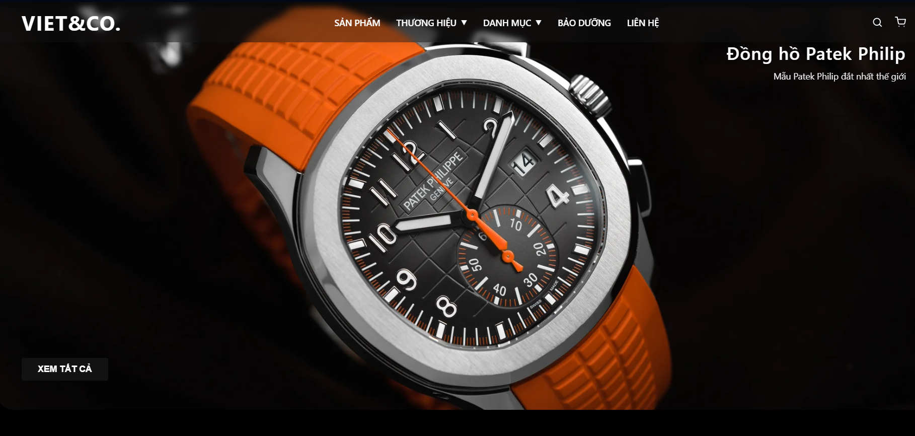

Hình 3.1: Giao diện trang chủ
Giao diện danh sách sản phẩm
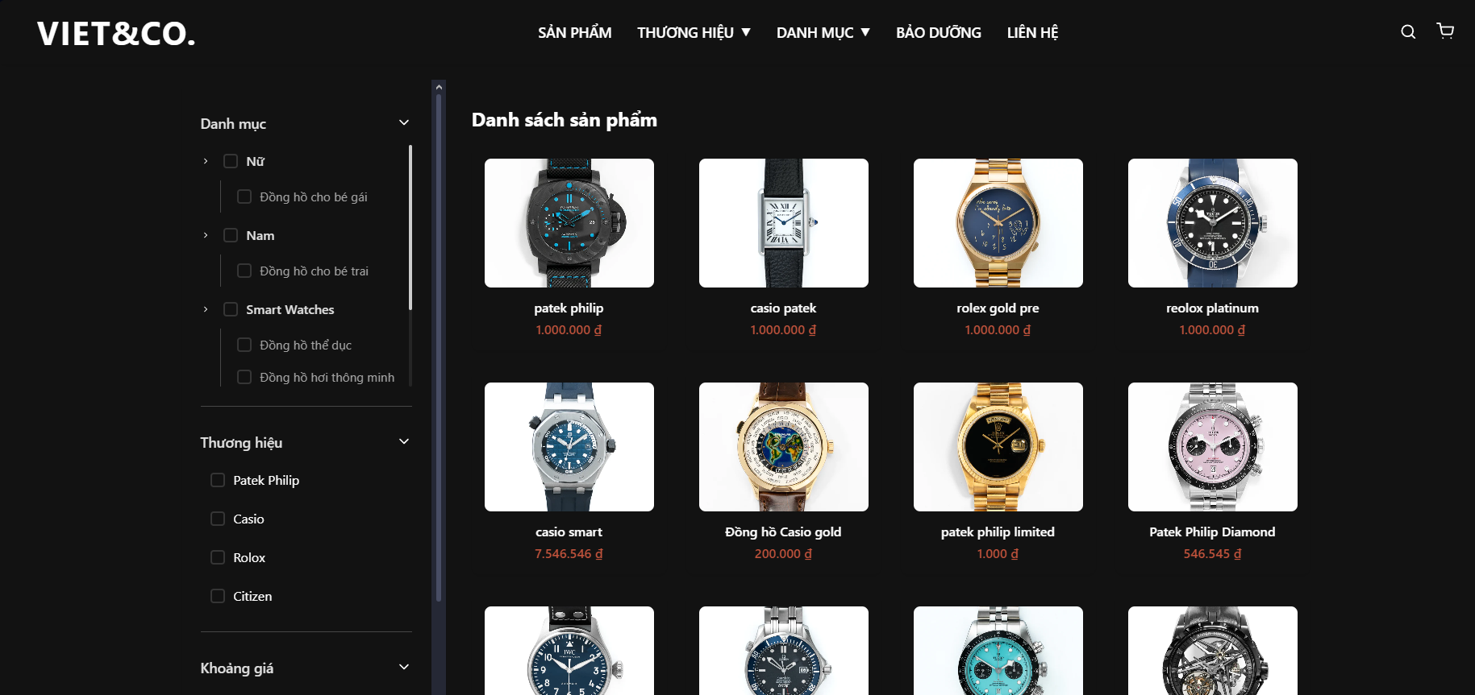

Hình 3.2: Giao diện danh sách sản phẩm
Giao diện liên hệ:
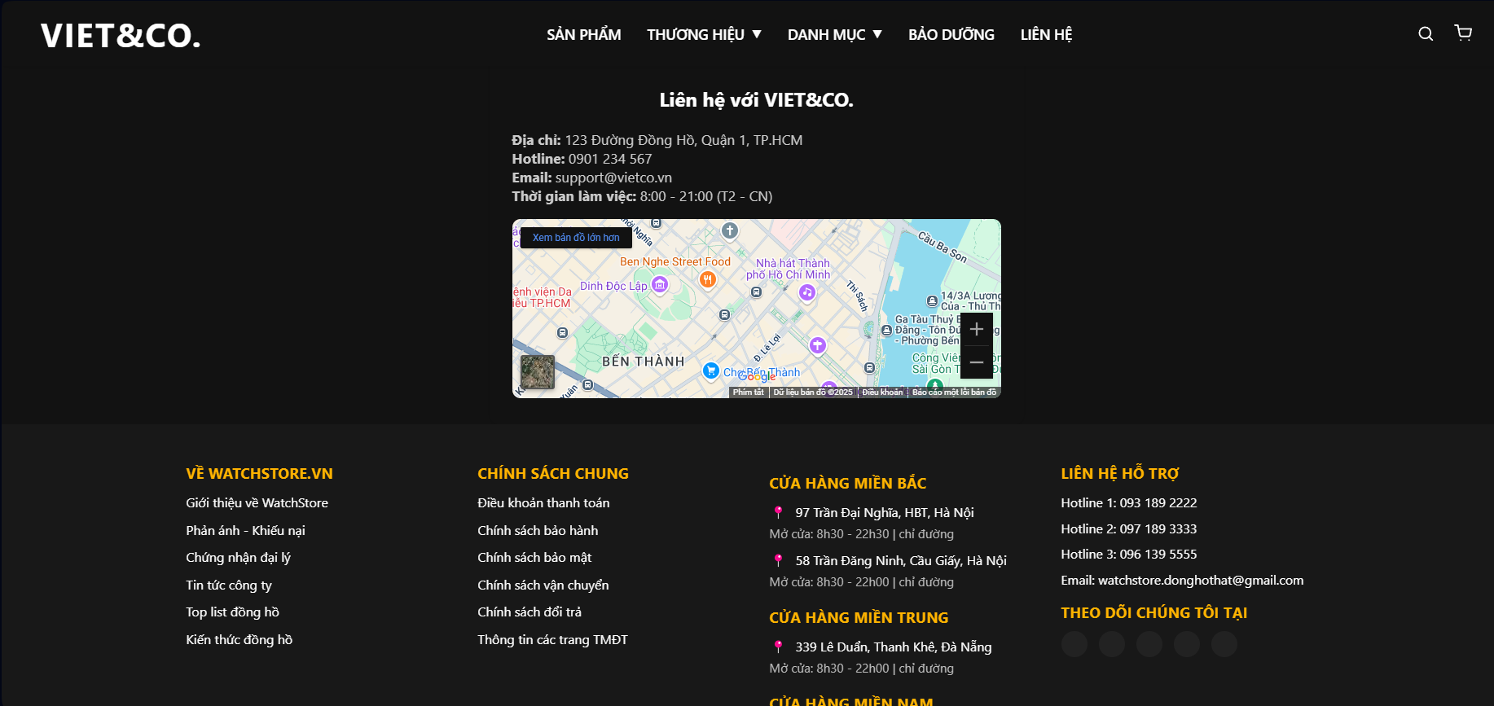

Hình 3.3: Giao diện liên hệ
Giao diện đăng nhập quản trị viên:
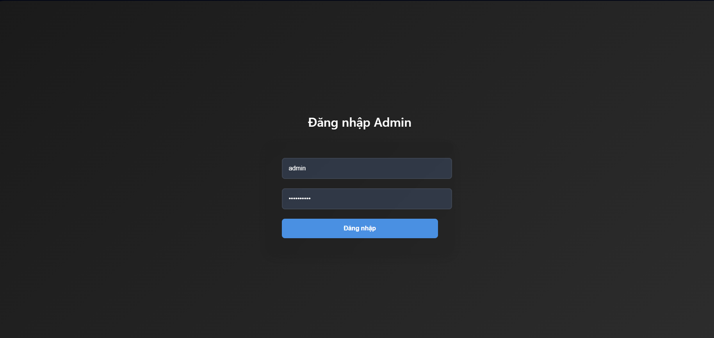

Hình 3.4: Giao diện đăng nhập quản trị viên
Giao diện dashboard của quản trị:
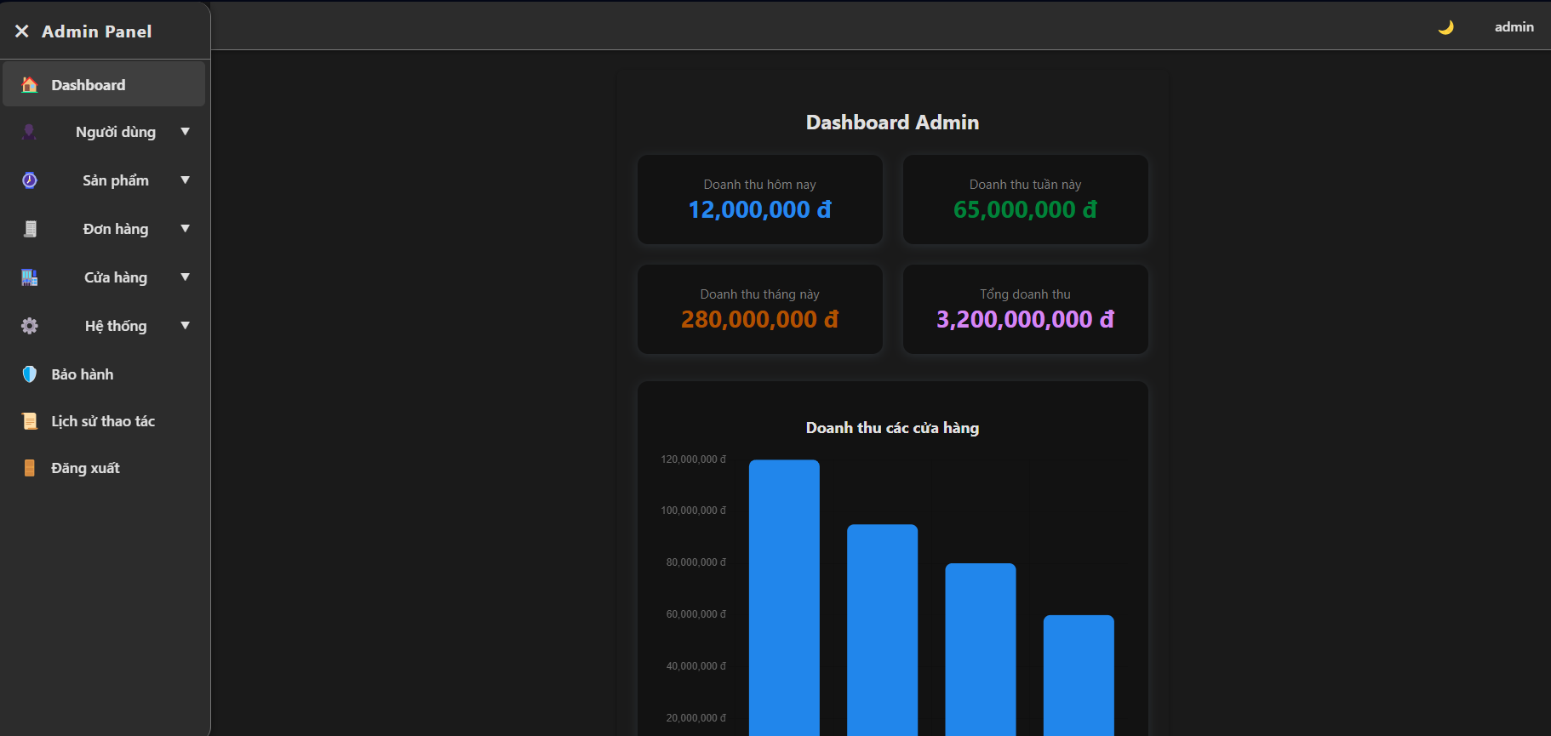

Hình 3.5: Giao diện trang dashboard
Giao diện quản lý tài khoản:
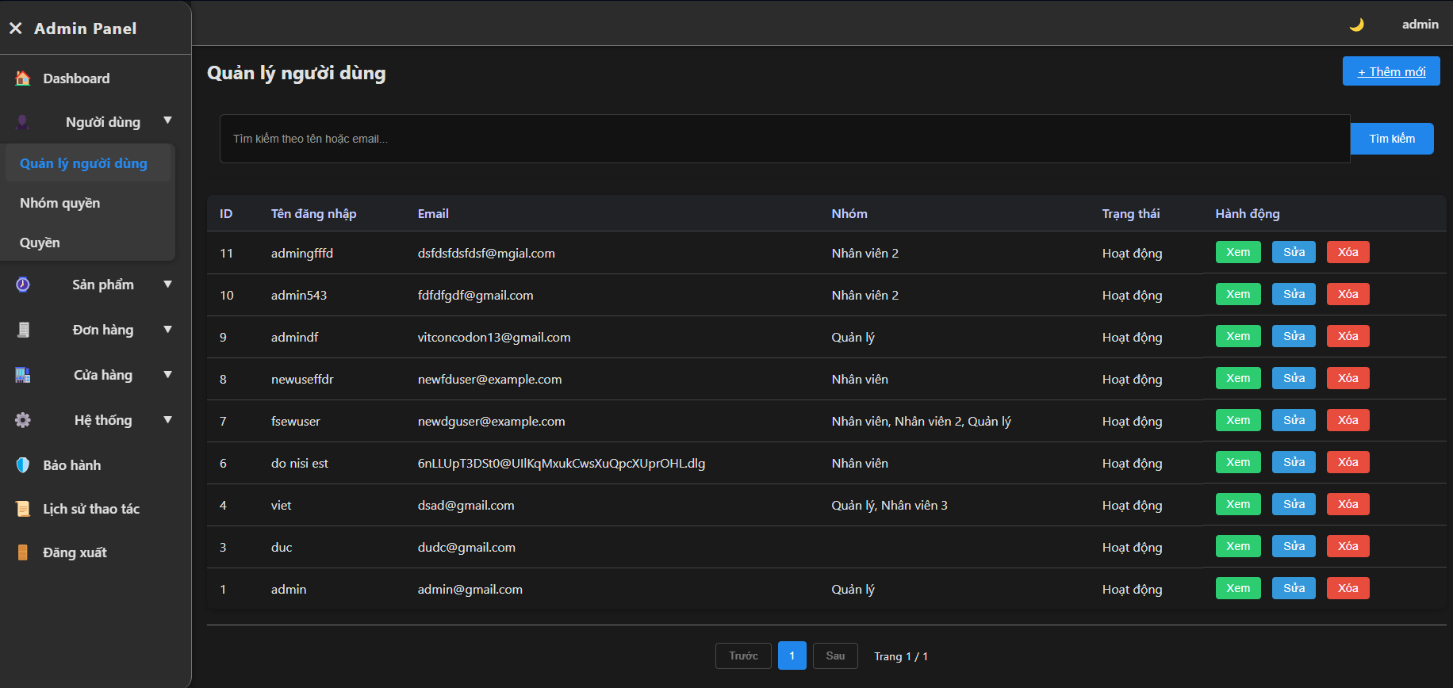

Hình 3.6: Giao diện quản lý tài khoản
Giao diện quản lý nhóm quyền:
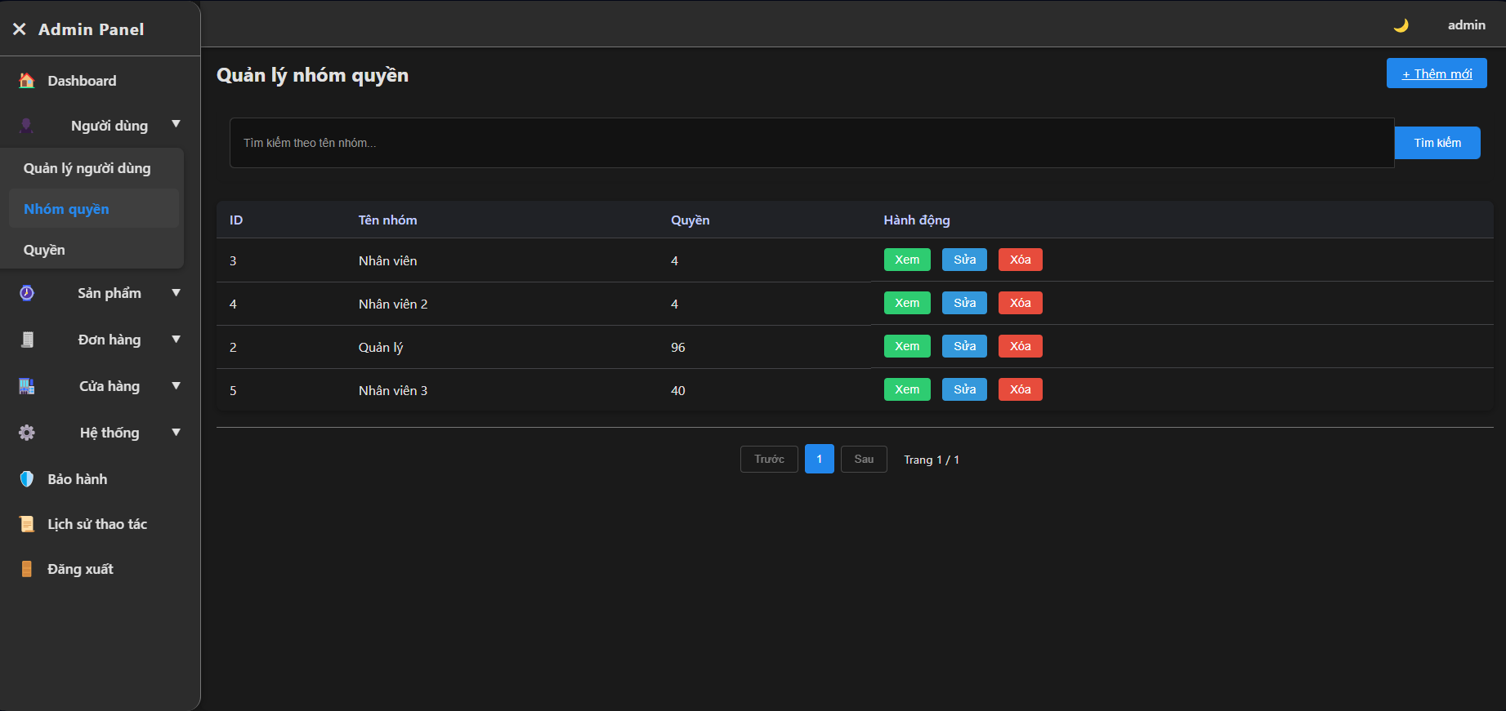

Hình 3.7: Giao diện quản lý nhóm quyền
Giao diện quản lý sản phẩm:
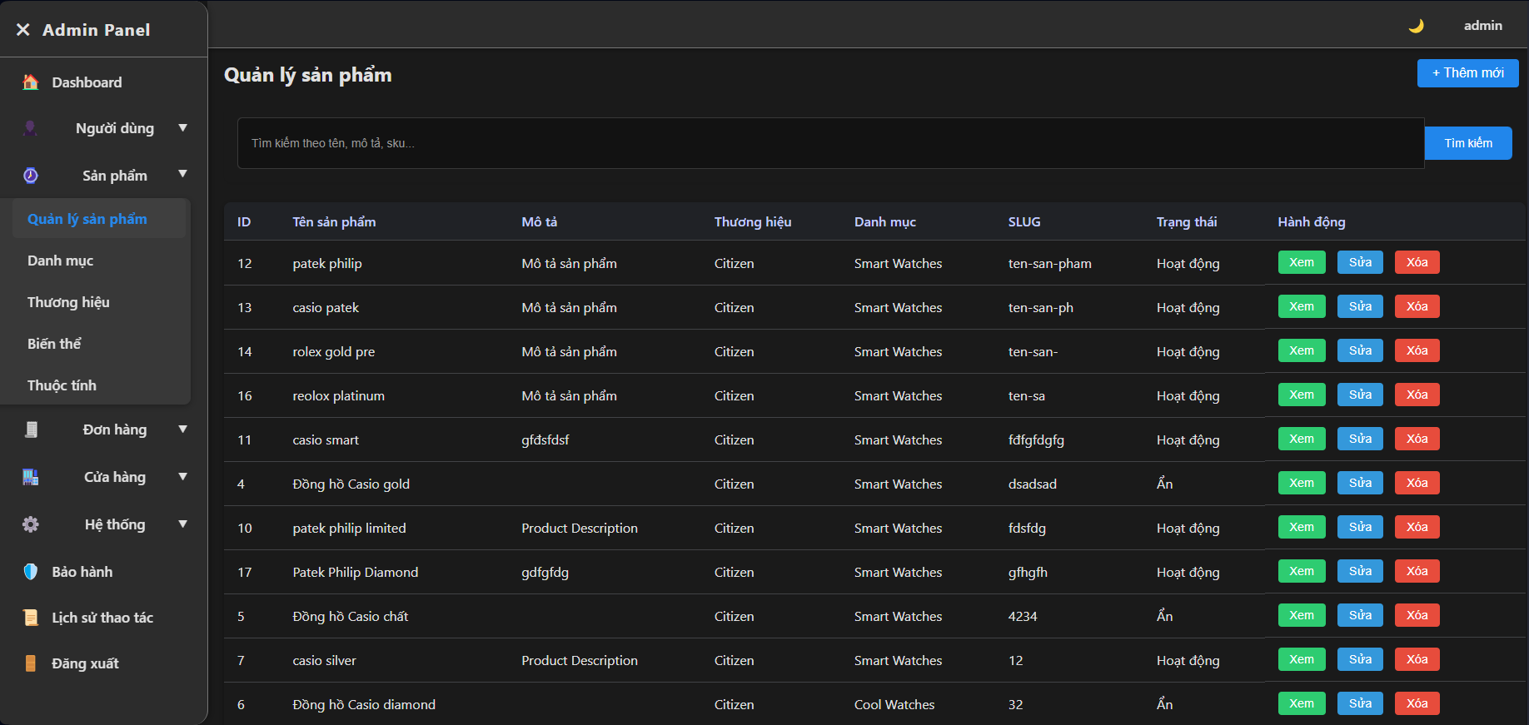

Hình 3.8: Giao diện quản lý sản phẩm
Giao diện tạo sản phẩm:
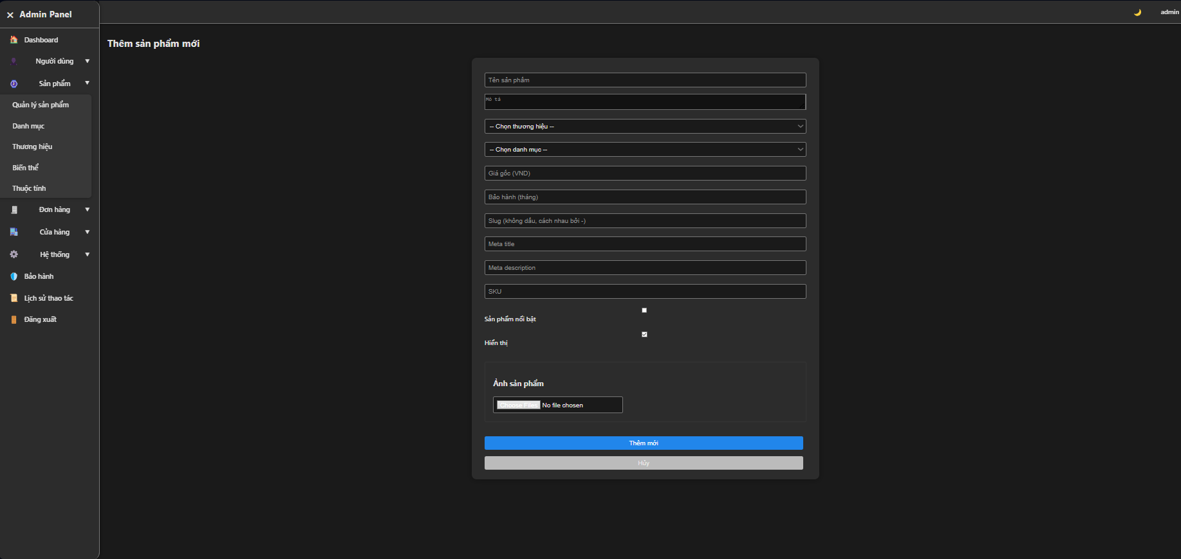

Hình 3.9: Giao diện tạo sản phẩm
Giao diện quản lý danh mục:
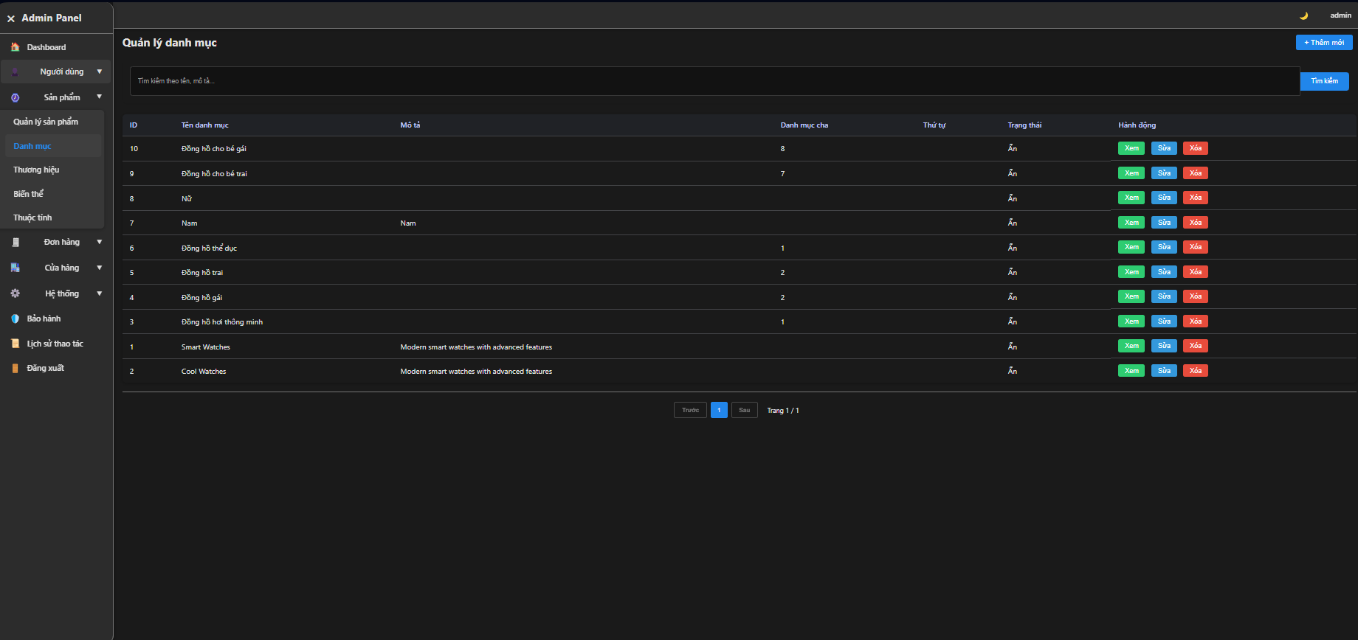

Hình 3.10: Giao diện quản lý danh mục
Giao diện quản lý thương hiệu:
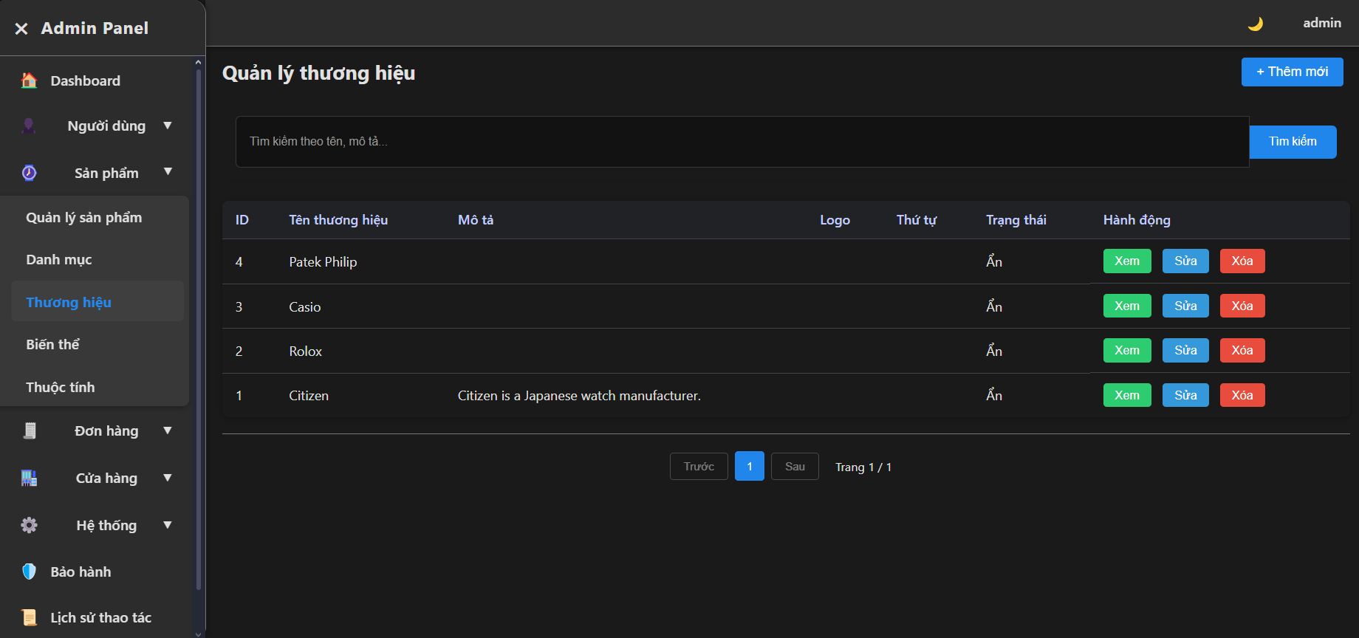

Hình 3.11:Giao diện quản lý thương hiệu

3.3 Phát triển mã nguồn
Phát triển mã nguồn
Mục tiêu
- Xây dựng website quản lý bán đồng hồ bằng Restful API mà không sử dụng cơ sở dữ liệu PostgreSQL.
- Đảm bảo hệ thống dễ bảo trì, hiệu suất tốt và hoàn thành theo mô hình REST API.
Công nghệ sử dụng
- Restful API:
  - Sử dụng Restful API để xây dựng ứng dụng theo mô hình REST.
  - Dữ liệu được lưu trữ tạm thời trong bộ nhớ (in-memory) thay vì cơ sở dữ liệu quan hệ.
- Lưu trữ dữ liệu:
  - Dữ liệu được lưu trong bộ nhớ dưới dạng danh sách tạm thời.
  - Có thể mở rộng để lưu vào file (như JSON) nếu cần giữ dữ liệu giữa các lần chạy.
- Công cụ hỗ trợ:
  - Visual Studio làm môi trường phát triển chính.
  - Git/GitHub để quản lý phiên bản.
  - Bootstrap để hỗ trợ giao diện người dùng.
Cấu trúc dự án
- Dự án được tổ chức với các thư mục chính:
  - Thư mục chứa logic xử lý cho các chức năng (như đơn hàng, kho).
  - Thư mục chứa các lớp định nghĩa dữ liệu (đơn hàng, mặt hàng, nhân viên).
  - Thư mục chứa giao diện người dùng.
  - Thư mục chứa tài nguyên tĩnh (CSS, JS, hình ảnh).
  - Thư mục xử lý dữ liệu trong bộ nhớ.
  - Thư mục chứa logic nghiệp vụ riêng biệt.
Phân bổ công việc và tiến độ
Giai đoạn 1: Module Quản lý đơn hàng
- Mô tả: Cho phép nhân viên tạo, cập nhật và xem danh sách đơn hàng.
- Chức năng cụ thể:
  - Tạo đơn hàng mới và thêm vào danh sách trong bộ nhớ.
  - Cập nhật trạng thái của đơn hàng đã có.
  - Hiển thị danh sách tất cả đơn hàng.
- Công việc:
  - Xây dựng logic xử lý đơn hàng phía server (Lập trình viên chính).
  - Thiết kế giao diện hiển thị và form nhập liệu với Bootstrap (Thiết kế giao diện).
  - Cài đặt lưu trữ dữ liệu đơn hàng trong bộ nhớ (Thiết kế cơ sở dữ liệu).
- Kết quả: Module Quản lý đơn hàng hoạt động với dữ liệu tạm thời trong bộ nhớ.
Giai đoạn 2: Module Quản lý kho và Báo cáo
- Module Quản lý kho:
  - Mô tả: Theo dõi và cập nhật số lượng nguyên liệu trong kho.
  - Chức năng cụ thể:
    - Hiển thị danh sách các mặt hàng trong kho.
    - Cập nhật số lượng khi có thay đổi.
    - Cảnh báo khi số lượng nguyên liệu thấp.
  - Công việc:
    - Xây dựng logic xử lý kho (Lập trình viên chính).
    - Thiết kế giao diện bảng kho và form cập nhật (Thiết kế giao diện).
    - Cài đặt lưu trữ dữ liệu kho trong bộ nhớ (Thiết kế cơ sở dữ liệu).
- Module Báo cáo:
  - Mô tả: Tạo báo cáo doanh thu và hiệu suất nhân viên.
  - Chức năng cụ thể:
    - Tính toán doanh thu theo khoảng thời gian.
    - Thống kê đơn hàng theo nhân viên.
  - Công việc:
    - Xây dựng logic tính toán báo cáo (Lập trình viên chính).
    - Thiết kế giao diện báo cáo với biểu đồ và bảng (Thiết kế giao diện).
    - Sử dụng dữ liệu trong bộ nhớ để tổng hợp (Thiết kế cơ sở dữ liệu).
- Kết quả: Module Quản lý kho và Báo cáo hoàn thiện, tích hợp với Quản lý đơn hàng.
Giai đoạn 3: Module Quản lý nhân viên và tích hợp
- Module Quản lý nhân viên:
  - Mô tả: Quản lý thông tin và phân công nhân viên.
  - Chức năng cụ thể:
    - Thêm, sửa, xóa thông tin nhân viên trong danh sách.
    - Hiển thị danh sách nhân viên.
  - Công việc:
    - Xây dựng logic quản lý nhân viên (Lập trình viên chính).
    - Thiết kế giao diện danh sách và form nhân viên (Thiết kế giao diện).
    - Cài đặt lưu trữ dữ liệu nhân viên trong bộ nhớ (Thiết kế cơ sở dữ liệu).
- Tích hợp toàn bộ:
  - Kết nối các module: đơn hàng cập nhật kho, nhân viên gắn với đơn hàng, báo cáo tổng hợp dữ liệu.
  - Công việc:
    - Điều chỉnh logic để các module hoạt động đồng bộ (Lập trình viên chính).
    - Tối ưu giao diện tổng thể (Thiết kế giao diện).
    - Kiểm tra sơ bộ toàn hệ thống (Kiểm thử viên).
- Kết quả: Website hoàn chỉnh với 4 module hoạt động đồng bộ.
Quy trình phát triển
- Viết mã:
  - Sử dụng Visual Studio Code để xây dựng dự án Django Restful API.
  - Dữ liệu trong bộ nhớ được khởi tạo khi ứng dụng chạy.
- Kiểm tra mã:
  - Nhóm xem xét công việc của nhau trước khi đưa lên Git.
  - Kiểm tra từng chức năng bằng cách chạy thử trên máy local.
- Triển khai thử nghiệm:
  - Chạy ứng dụng trực tiếp từ Visual Studio Code để kiểm tra.
  - Lưu ý: Dữ liệu sẽ mất khi ứng dụng tắt, trừ khi bổ sung lưu trữ file.
Rủi ro và giải pháp
- Mất dữ liệu: Vì dùng bộ nhớ tạm thời, dữ liệu không được lưu lâu dài; có thể thêm lưu trữ file nếu cần.
- Hiệu suất chậm: Giới hạn số lượng dữ liệu xử lý trong bộ nhớ để tránh quá tải.
- Xung đột công việc: Sử dụng Git với các nhánh riêng để tránh chồng chéo.
Kết quả
- Website quản lý bán đồng hồ hoàn thiện với 4 module: Quản lý đơn hàng, Quản lý kho, Báo cáo, Quản lý nhân viên, sử dụng Django và dữ liệu trong bộ nhớ.
- Sẵn sàng cho giai đoạn kiểm thử và triển khai thử nghiệm tại chi nhánh BÁN ĐỒNG HỒ.

KẾT LUẬN
Báo cáo tập trung vào việc xây dựng và phát triển một ứng dụng quản lý bán đồng hồ nhằm tối ưu hóa quy trình vận hành, nâng cao chất lượng dịch vụ và cải thiện hiệu suất kinh doanh. Dựa trên nội dung tài liệu, có thể rút ra một số kết luận chính:
Mục tiêu chính:
- Tạo ra một hệ thống quản lý nhà hàng trên nền tảng web, hỗ trợ quản lý thực đơn, đơn hàng, nhân viên, khách hàng và báo cáo doanh thu.
Vấn đề hiện tại và nhu cầu cải tiến:
- Hệ thống quản lý truyền thống gặp nhiều bất cập như quy trình xử lý đơn hàng chậm, khó khăn trong quản lý kho hàng, nhân sự và phân tích doanh thu.
- Ứng dụng công nghệ vào quản lý giúp giảm thiểu lỗi thủ công, cải thiện khả năng theo dõi doanh số và nâng cao trải nghiệm khách hàng.
Giải pháp đề xuất:
- Phát triển hệ thống quản lý theo mô hình Django RESTful và PostgreSQL để đảm bảo hiệu suất và bảo mật.
- Xây dựng các chức năng như quản lý thực đơn, đơn hàng, kho nguyên liệu, khách hàng, nhân sự và báo cáo doanh thu.
- Hỗ trợ đặt hàng trực tuyến, thanh toán điện tử (VNPay, MoMo), tích hợp hệ thống báo cáo trực quan bằng Power BI.
- Đảm bảo hệ thống có giao diện thân thiện, hỗ trợ đa nền tảng (máy tính, điện thoại, POS).
Lợi ích của hệ thống:
- Đối với cửa hàng: Giúp tối ưu hóa vận hành, giảm sai sót, cải thiện quản lý doanh thu và nâng cao khả năng cạnh tranh.
- Đối với khách hàng: Cung cấp trải nghiệm đặt món và thanh toán tiện lợi, nhanh chóng.
- Đối với nhân viên: Hỗ trợ làm việc hiệu quả hơn, giảm áp lực trong giờ cao điểm.
Ý nghĩa kinh tế và xã hội:
- Hỗ trợ quá trình chuyển đổi số trong kinh doanh, tăng hiệu quả quản lý và thúc đẩy phát triển kinh doanh.
- Tạo cơ hội việc làm, giúp nâng cao chất lượng phục vụ và cải thiện trải nghiệm khách hàng.

DANH SÁCH TÀI LIỆU THAM KHẢO
https://www.django-rest-framework.org/
https://www.django-rest-framework.org/api-guide/permissions/
https://testdriven.io/blog/django-postgresql/
https://flask.palletsprojects.com/en/3.0.x/
https://blog.miguelgrinberg.com/post/designing-a-restful-api-with-python-and-flask
https://flask-sqlalchemy.palletsprojects.com/en/3.1.x/
https://www.postgresql.org/docs/
https://www.digitalocean.com/community/tutorials/how-to-use-postgresql-with-your-django-application-on-ubuntu-20-04
https://www.pgadmin.org/docs/
https://react.dev/
https://reactrouter.com/en/main
https://tanstack.com/query/latest
https://axios-http.com/docs/intro
https://mui.com/
https://www.valentinog.com/blog/drf/

